HƯỚNG DẪN
THIẾT KẾ CÁC CÔNG TRÌNH THỂ THAO XÃ, PHƯỜNG, THỊ TRẤN
(Kèm theo Quyết định số 59/QĐ-UBTDTT của Bộ trưởng, Chủ nhiệm Uỷ ban TDTT ngày 12 tháng 01 năm 2007)
1. Phạm vi áp dụng
1.1. Hướng dẫn này áp dụng để lập dự án thiết kế xây dựng mới các công trình thể thao xã, phường, thị trấn của các địa phương trên cả nước.
1.2. Hướng dẫn này làm căn cứ cho các cấp có thẩm quyền thẩm định và xét duyệt các dự án đầu tư xây dựng các công trình thể thao xã, phường, thị trấn
1.3. Hướng dẫn này được dùng làm tài liệu tham khảo cho các công trình cải tạo.
1.4. Khi sử dụng Hướng dẫn này phải tuân theo Luật thi đấu các môn thể thao và các tiêu chuẩn hiện hành khác có liên quan.
2- Tài liệu viện dẫn
- Quyết định số 57/2002/QĐ/TTg ngày 26/4/2002 của Thủ tướng Chính phủ về việc phê duyệt quy hoạch phát triển ngành TDTT đến năm 2010.
- Quyết định số 100/2005/QĐ-TTg ngày 10 tháng 5 năm 2005 của Thủ tướng Chính phủ về việc phê duyệt chương trình phát triển thể dục thể thao ở xã, phường, thị trấn đến năm 2010.
- Quyết định số 720/TC ngày 29/11/1996 của Tổng cục Thể dục thể thao "Quy định kỹ thuật quy hoạch công trình thể thao".
- Chỉ thị số 274/TTg ngày 27/4/1996 của Thủ tướng Chính phủ về quy hoạch và sử dụng đất đai phục vụ sự nghiệp thể dục thể thao
- Quyết định số 764/1999/QĐ-UBTDTT ngày 4/8/1999 của Uỷ ban Thể dục Thể thao "Hướng dẫn thiết kế xây dựng công trình thể thao".
- TCXDVN 287-2004- Công trình thể thao- Sân thể thao- Tiêu chuẩn thiết kế
- TCXDVN 288-2004- Công trình thể thao- Bể bơi- Tiêu chuẩn thiết kế
- TCXDVN 289-2004- Công trình thể thao- Nhà thể thao- Tiêu chuẩn thiết kế
- Luật bóng bàn.
- Luật bơi.
- Luật bóng đá.
- Luật bóng chuyền .
- Luật điền kinh .
- Luật cầu mây
- Luật thi đấu các môn vật
3. Giải thích từ ngữ:
3.1. Sân thể thao phổ thông: là sân tập luyện có bố trí từ 02 sân tập từng môn trở lên như: sân bóng đá, sân bóng chuyền, sân cầu lông, điền kinh, vật, võ dân tộc, kéo co, đá cầu, bắn cung, bắn nỏ...
3.2. Sân tập từng môn thể dục, thể thao: là sân có quy mô và kích thước được quy định theo Luật thể thao phục vụ cho luyện tập và thi đấu đáp ứng riêng cho một nhu cầu hoạt động thể dục thể thao nhất định và đáp ứng yêu cầu hoạt động thể dục thể thao của địa phương
3.3. Phòng tập đơn giản: là nhà thể thao loại nhỏ dùng giảng dạy và tập luyện một số môn thể thao như : bóng chuyền, bóng bàn, bóng ném, thể dục dụng cụ, võ, vật, cầu lông và cầu mây.
3.4. Hồ bơi đơn giản: là khu vực tận dụng hồ nước, mặt ao đáp ứng yêu cầu tập luyện ở mức độ phổ thông .
4. Phân loại và phân cấp công trình thể thao xã, phường thị trấn
4.1. Theo Quyết định của Thủ tướng Chính phủ số 100/2005/QĐ-TTg ngày 10/5/2005 Phê duyệt chương trình phát triển thể thao ở xã, phường, thị trấn đến năm 2010, hệ thống cơ sở vật chất, sân bãi cấp xã, phường, thị trấn bao gồm:
- Vùng đô thị cần đảm bảo có tối thiểu 01 sân thể thao phổ thông, 01 đến 02 phòng tập đơn giản, 04 đến 06 sân tập từng môn thể dục thể thao và 01 một bể bơi ;
- Vùng núi và hải đảo cần đảm bảo tối thiểu có 01 sân thể thao và vui chơi giải trí, 01 phòng tập đơn giản;
- Vùng Duyên hải miền Trung, đồng bằng Sông Hồng, đồng bằng Sông Cửu Long cần đảm bảo tối thiểu có 01 sân thể thao phổ thông, 01 đến 04 sân tập từng môn thể dục thể thao, 01 phòng tập đơn giản và 01 hồ bơi đơn giản.
4.2. Đối với các xã, phường thị trấn có phong trào thể dục thể thao phát triển mạnh và có điều kiện đầu tư xây dựng cơ sở vật chất cần xây dựng trung tâm thể dục thể thao của xã hoặc câu lạc bộ văn hoá- thể thao hay nhà văn hoá- thể thao (có thể kết hợp với sân bãi và công trình thể thao của các trường THCS, THPT tại địa phương).
4.3. Yêu cầu về chất lượng sử dụng, độ bền vững và bậc chịu lửa của công trình thể thao xã, phường, thị trấn theo cấp công trình được lấy theo bảng 1.
BẢNG 1. YÊU CẦU THEO CẤP CÔNG TRÌNH CỦA CÔNG TRÌNH THỂ THAO XÃ, PHƯỜNG, THỊ TRẤN
CẤP CÔNG TRÌNH | CHẤT LƯỢNG SỬ DỤNG | CHẤT LƯỢNG XÂY DỰNG
CẤP CÔNG TRÌNH | CHẤT LƯỢNG SỬ DỤNG | Niên hạn sử dụng | Bậc chịu lửa
Cấp IV  (phục vụ cho thể thao phong trào) | - Chất lượng sử dụng bậc 4:  Yêu cầu sử dụng thông thường, vui chơi, giảng dạy, huấn luyện và thi đấu phổ thông. | - Bậc IV : dưới 20 năm | Bậc IV hoặc bậc V
Chú thích:
1) Cấp công trình được lấy theo phụ lục 1 của Nghị định 209/2004/NĐ-CP ngày 16/12/2004 về quản lý chất lượng công trình xây dựng
2) Giới hạn chịu lửa của các cấu kiện xây dựng được quy định trong tiêu chuẩn "Phòng cháy chữa cháy cho nhà và công trình- Yêu cầu thiết kế" hiện hành.
4.4. Công trình thể thao xã, phường, thị trấn là công trình thể thao cấp cơ sở thuộc quyền quản lý và điều hành của cấp xã, phường, thị trấn. Trên cơ sở phân cấp công trình mà chủ sở hữu có kế hoạch sửa chữa tu bổ và nâng cấp công trình.
4.5. Cấp quản lý công trình thể thao phải tuân theo các quy định trong Luật Xây dựng, Nghị định 209/2004/NĐ-CP ngày 16/12/2004 về quản lý chất lượng công trình xây dựng và TCVN 4063 – 1988 “Quy phạm sử dụng và bảo quản công trình thể dục thể thao” trong quá trình sử dụng và khai thác công trình.
5. Quy định chung
5.1.Thiết kế các công trình thể thao xã, phường, thị trấn phải đảm bảo an toàn, bền vững, thích dụng theo các cấp độ sử dụng, mỹ quan, phù hợp với điều kiện khí hậu, tự nhiên , kinh tế, xã hội ở từng địa phương.
5.2. Thiết kế các công trình thể thao xã, phường, thị trấn phải phù hợp với Quy hoạch phát triển ngành thể dục thể thao đến năm 2010 và Chương trình phát triển thể dục thao ở xã, phường, thị trấn đến năm 2010 theo Quyết định số 100/2005/QĐ-TTg ngày 10/5/2005.
5.3. Khi thiết kế các công trình thể thao xã, phường, thị trấn phải tính đến yêu cầu sử dụng của người tàn tật . Yêu cầu thiết kế được lấy theo quy định trong TCXDVN 264: 2002 “Nhà và công trình- Nguyên tắc cơ bản xây dựng công trình để đảm bảo người tàn tật tiếp cận sử dụng”.
5.4. Hướng dẫn này làm căn cứ cho các cấp có thẩm quyền thẩm định dự án, xét duyệt qui hoạch và cấp phép sử dụng đất để sử dụng hiệu quả vốn đầu tư.
6. Yêu cầu về khu đất xây dựng và quy hoạch tổng mặt bằng
6.1. Quy hoạch xây dựng các công trình thể thao xã, phường, thị trấn phải phù hợp với quy hoạch chung xây dựng đô thị và điểm dân cư nông thôn đã được duyệt, phục vụ yêu cầu phát triển kinh tế- xã hội và thể dục thể thao của địa phương .
6.2. Mạng lưới các công trình thể thao xã, phường, thị trấn phải phù hợp với đặc điểm tự nhiên, phong tục tập quán, khả năng và thế mạnh về các môn thể thao của từng địa phương để xác định quy mô cơ sở vật chất thể dục thể thao phù hợp.
6.3. Khi lập qui hoạch xây dựng công trình thể thao xã phường, thị trấn ngoài việc thực hiện theo hướng dẫn này còn phải tuân theo các văn bản pháp quy, Luật thi đấu các môn thể thao và các tiêu chuẩn hiện hành có liên quan.
6.4. Xây dựng công trình thể thao xã phường, thị trấn phải có đủ diện tích để đáp ứng yêu cầu hiện tại và tương lai.
6.5. Khi có điều kiện, các công trình thể thao nên kết hợp sử dụng trong các khu công viên cây xanh.
6.6. Tuỳ theo dân số và đặc điểm dân cư trên địa bàn mà bố trí loại công trình thể thao cho hợp lý.
6.7. Hạn chế sử dụng đất nông nghiệp để xây dựng các công trình thể thao.
6.8. Khu đất xây dựng phải đảm bảo các yêu cầu sau :
- Cao ráo để thoát nước;
- Thuận tiện cho việc đi lại (có tính đến nhu cầu tiếp cận và sử dụng công trình của người cao tuổi và người khuyết tật).
6.9. Đối với sân thể thao và bể bơi ngoài trời nên bố trí trục dọc theo hướng Bắc- Nam ( không được phép lệch quá 15⁰ đến 20⁰) để đảm bảo yêu cầu kỹ thuật và chiếu sáng.
6.10. Bán kính phục vụ của các công trình thể thao xã phường, thị trấn đảm bảo yêu cầu sau :
- Đối với các khu nhà ở (hay các tổ, xóm, cụm dân cư trong xã) từ 700m đến 1.200m.
- Đối với các khu phố, thị xã, thị trấn từ 1.500m - 2.000m
Chú thích:
1) Bán kính phục vụ là khoảng cách từ nơi người ở xa nhất trong khu dân cư đến công trình thể thao.
2) Đối với vùng sâu, vùng xa, miền núi, hải đảo có thể tổ chức các sân bãi thể thao phân tán theo các điểm dân cư.
6.11. Phải tuân thủ các qui định về khu bảo vệ và các khoảng cách li an toàn theo quy chuẩn, tiêu chuẩn hiện hành có liên quan.
Khoảng cách ly vệ sinh nhỏ nhất đối với các công trình thể thao được quy định trong bảng 2.
BẢNG 2. KHOẢNG CÁCH LY VỆ SINH ĐỐI VỚI CÁC CÔNG TRÌNH THỂ THAO
Tên công trình | Khoảng cách li tối thiểu, m
Bệnh viện | 1000
Nghĩa trang, bãi rác | 2000
Nhà máy có độ độc hại cấp I | 1000
Nhà máy có độ độc hại cấp II | 500
Nhà máy có độ độc hại cấp III | 300
Nhà máy có độ độc hại cấp IV | 100
Nhà máy có độ độc hại cấp V | 50
Chú thích : Nếu công trình ở cuối hướng gió chủ đạo thì khoảng cách này cần được tính toán cụ thể cho thích hợp.
6.12. Chỉ tiêu diện tích đất dành cho tập luyện thể dục, thể thao xã, phường, thị trấn từ 2m²/người đến 3m²/người.
6.13. Bố trí các công trình thể thao xã, phường, thị trấn cần tính đến khả năng phối hợp giữa các công trình để tạo thành mạng lưới công trình thể thao của trung tâm xã. Khi đó đất xây dựng sẽ được tính theo tiêu chuẩn của điểm dân cư lớn nhất.
6.14. Qui hoạch tổng mặt bằng công trình thể thao cấp xã phường, thị trấn (cấp cơ sở) tối thiểu phải bao gồm các công trình như đã quy định ở điều 4.1 của Hướng dẫn này.
Tổng diện tích đất xây dựng cho công trình thể thao xã, phường từ 1,5 ha đến 2,0 ha .
Chú thích :
1) Nên kết hợp sân thể thao phổ thông của từng cơ sở thành trung tâm thể dục thể thao của xã. Khi đó tổ chức sử dụng đất cho thể dục thể thao của học sinh cộng thêm với tiêu chuẩn 1 người dân của xã, (phường) .
2) Tuỳ điều kiện cho phép của từng địa phương có thể tăng diện tích đất xây dựng và số lượng sân bãi nhưng phải được cấp có thẩm quyền cho phép.
6.15. Cấp kĩ thuật của sân tập từng môn thể dục, thể thao được lấy theo yêu cầu thiết kế như quy định trong bảng 3 .

BẢNG 3. CẤP KĨ THUẬT CỦA SÂN TẬP TỪNG MÔN THỂ DỤC, THỂ THAO
Tên sân | Yêu cầu kỹ thuật của sân
 | Cấp III
1. Sân nhảy xa, nhảy ba bước | Đường chạy lấy đà là mặt đất cứng tự nhiên được san phẳng và đầm kỹ. Có hố cát mịn dày 0,5m
2. Sân nhảy cao | Sân lấy đà là mặt đất cứng tự nhiên được san phẳng và đầm kỹ.
 | Hố để rơi đổ cát mịn dày 0,5 m.
3. Sân nhảy sào | Đường chạy lấy đà là mặt đất cứng tự nhiên được san phẳng và đầm kỹ.  Khu vực rơi xếp đệm mút dày 1,50 m.
4. Sân đẩy tạ | Mặt nền vòng lấy đà là đất tự nhiên đầm chắc, vòng giới hạn bằng vạch vôi.  Khu vực tạ rơi là nền đất phẳng
B. Các môn bóng  1. Sân bóng đá | Mặt đất tự nhiên được san phẳng và có độ dốc thoát nước mưa trên mặt.
2.Sân bóng chuyền, cầu lông. | Sân đất tự nhiên san phẳng và có độ dốc thoát nước mặt sân.
Chú thích:
Nếu điều kiện cho phép có thể bố trí sân điền kinh có đường chạy thẳng 100m, chạy vòng 400m, sân ném lựu đạn (đường chạy lấy đà).
6.16. Xung quanh khu đất xây dựng các công trình thể thao, nên trồng dải cây xanh có chiều rộng không nhỏ hơn 10m, để ngăn ngừa gió, bụi và giảm tiếng ồn. Tổng diện tích cây xanh không được nhỏ hơn 30 % diện tích khu đất xây dựng..
Chú thích :
1) Diện tích trồng cây xanh bao gồm diện tích dải cây chắn gió, bụi và thảm cỏ.
2) Trường hợp sân thể thao nằm trong công viên thì diện tích cây xanh không hạn chế và không tính vào diện tích đất xây dựng.
6.17. Khi bố trí các sân bãi thể thao cần phải bảo đảm phân chia các khu vực hợp lý, thuận tiện cho việc tổ chức các hoạt động thể dục thể thao.

6.18. Trên khu đất xây dựng phải có lối thoát người khi có sự cố. Chiều rộng lối thoát tính theo tiêu chuẩn 1m cho 500 người. Phải có ít nhất 2 lối ra vào cho người đi bộ và 2 lối ra vào cho ôtô, xe máy. Trên lối thoát nạn không có sự thay đổi độ cao và phải có bảng thông báo về sự trợ giúp người tàn tật và biển chỉ dẫn hướng thoát nạn.
6.19. Phải có biện pháp phòng chống cháy nổ cho các sân thể thao. Đảm bảo giao thông thuận tiện cho các phương tiện chữa cháy. Có lối thoát an toàn và kịp thời khi xảy ra sự cố.
7. Nội dung công trình và giải pháp thiết kế
7.1. Yêu cầu chung
7.1.1. Khi thiết kế các sân thể thao phục vụ cho các hoạt động thể thao ở xã, phường, thị trấn cần phải đảm bảo các yêu cầu về kích thước của từng loại sân theo đúng Luật thi đấu của từng môn thể thao.
7.1.2. Giải pháp thiết kế sân thể thao phải bảo đảm các yêu cầu về dây chuyền sử dụng, phù hợp với cấp công trình và quy hoạch tổng thể của khu vực xây dựng sân thể thao.
7.1.3. Khi lựa chọn các giải pháp kết cấu, cần tận dụng nguyên vật liệu địa phương.
7.1.4. Các sân thể thao phải có bề mặt phải bằng phẳng, không trơn trượt và chịu được mưa nắng và dễ thoát nước.
Mặt sân ngoài trời có lớp phủ phải có khả năng thoát nước trên lớp nền .
7.2. Sân thể thao phổ thông
7.2.1. Sân thể thao phổ thông được đặt tại vị trí trung tâm của khu đất xây dựng gồm có một sân bóng đá. Ở hai đầu sân bóng đá có thể bố trí các sân bóng chuyền, hoặc các sân nhảy cao, nhảy xa, đẩy tạ và một số môn thể thao dân tộc của địa phương.
7.2.2. Kích thước các sân bãi trên sân thể thao phổ thông được lấy theo quy định ở mục 7.3. của Hướng dẫn này.
7.3. Sân tập từng môn thể dục, thể thao
7.3.1. Sân bóng đá
7.3.1.1. Sân bóng đá là sân hình chữ nhật có chiều dài sân lớn hơn chiều ngang:
Chiều dài:
- tối thiểu : 90m
- tối đa : 120m
Chiều rộng:
- tối thiểu : 45m
- tối đa : 90m
- Sân bóng đa mi ni ( 5 người):
Chiều dài:
- tối thiểu : 38m
- tối đa : 42m
Chiều rộng:
- tối thiểu : 18m
- tối đa : 25m
7.3.1.2. Sân bóng đá phải bảo đảm các yêu cầu sau :
- Nền chịu lực tốt, chắc, ổn định và thẩm thấu tốt để thoát nước nhanh;
- Mặt sân không được lồi lõm, trơn trượt, lớp phủ bằng cỏ của mặt sân phải có đủ độ dày, chiều cao đúng tiêu chuẩn: dày đều, cao từ 3cm đến 5cm, cỏ không thành búi, không bị lún khi chịu lực.
- Cần bố trí chỗ ngồi và không gian di chuyển cho người đi xe lăn để đảm bảo tầm nhìn.
Hình dáng và kích thước xem hình 1 .
Sân bóng đá nhỏ- mini xem trên hình 2.
7.3.1.3. Sân bóng đá phải bảo đảm có khoảng cách an toàn xung quanh sân.
Trong trường hợp bố trí trên khu đất riêng biệt thì khoảng cách an toàn phải bảo đảm :
- Lớn hơn hoặc bằng 6m theo đường biên dọc sân;
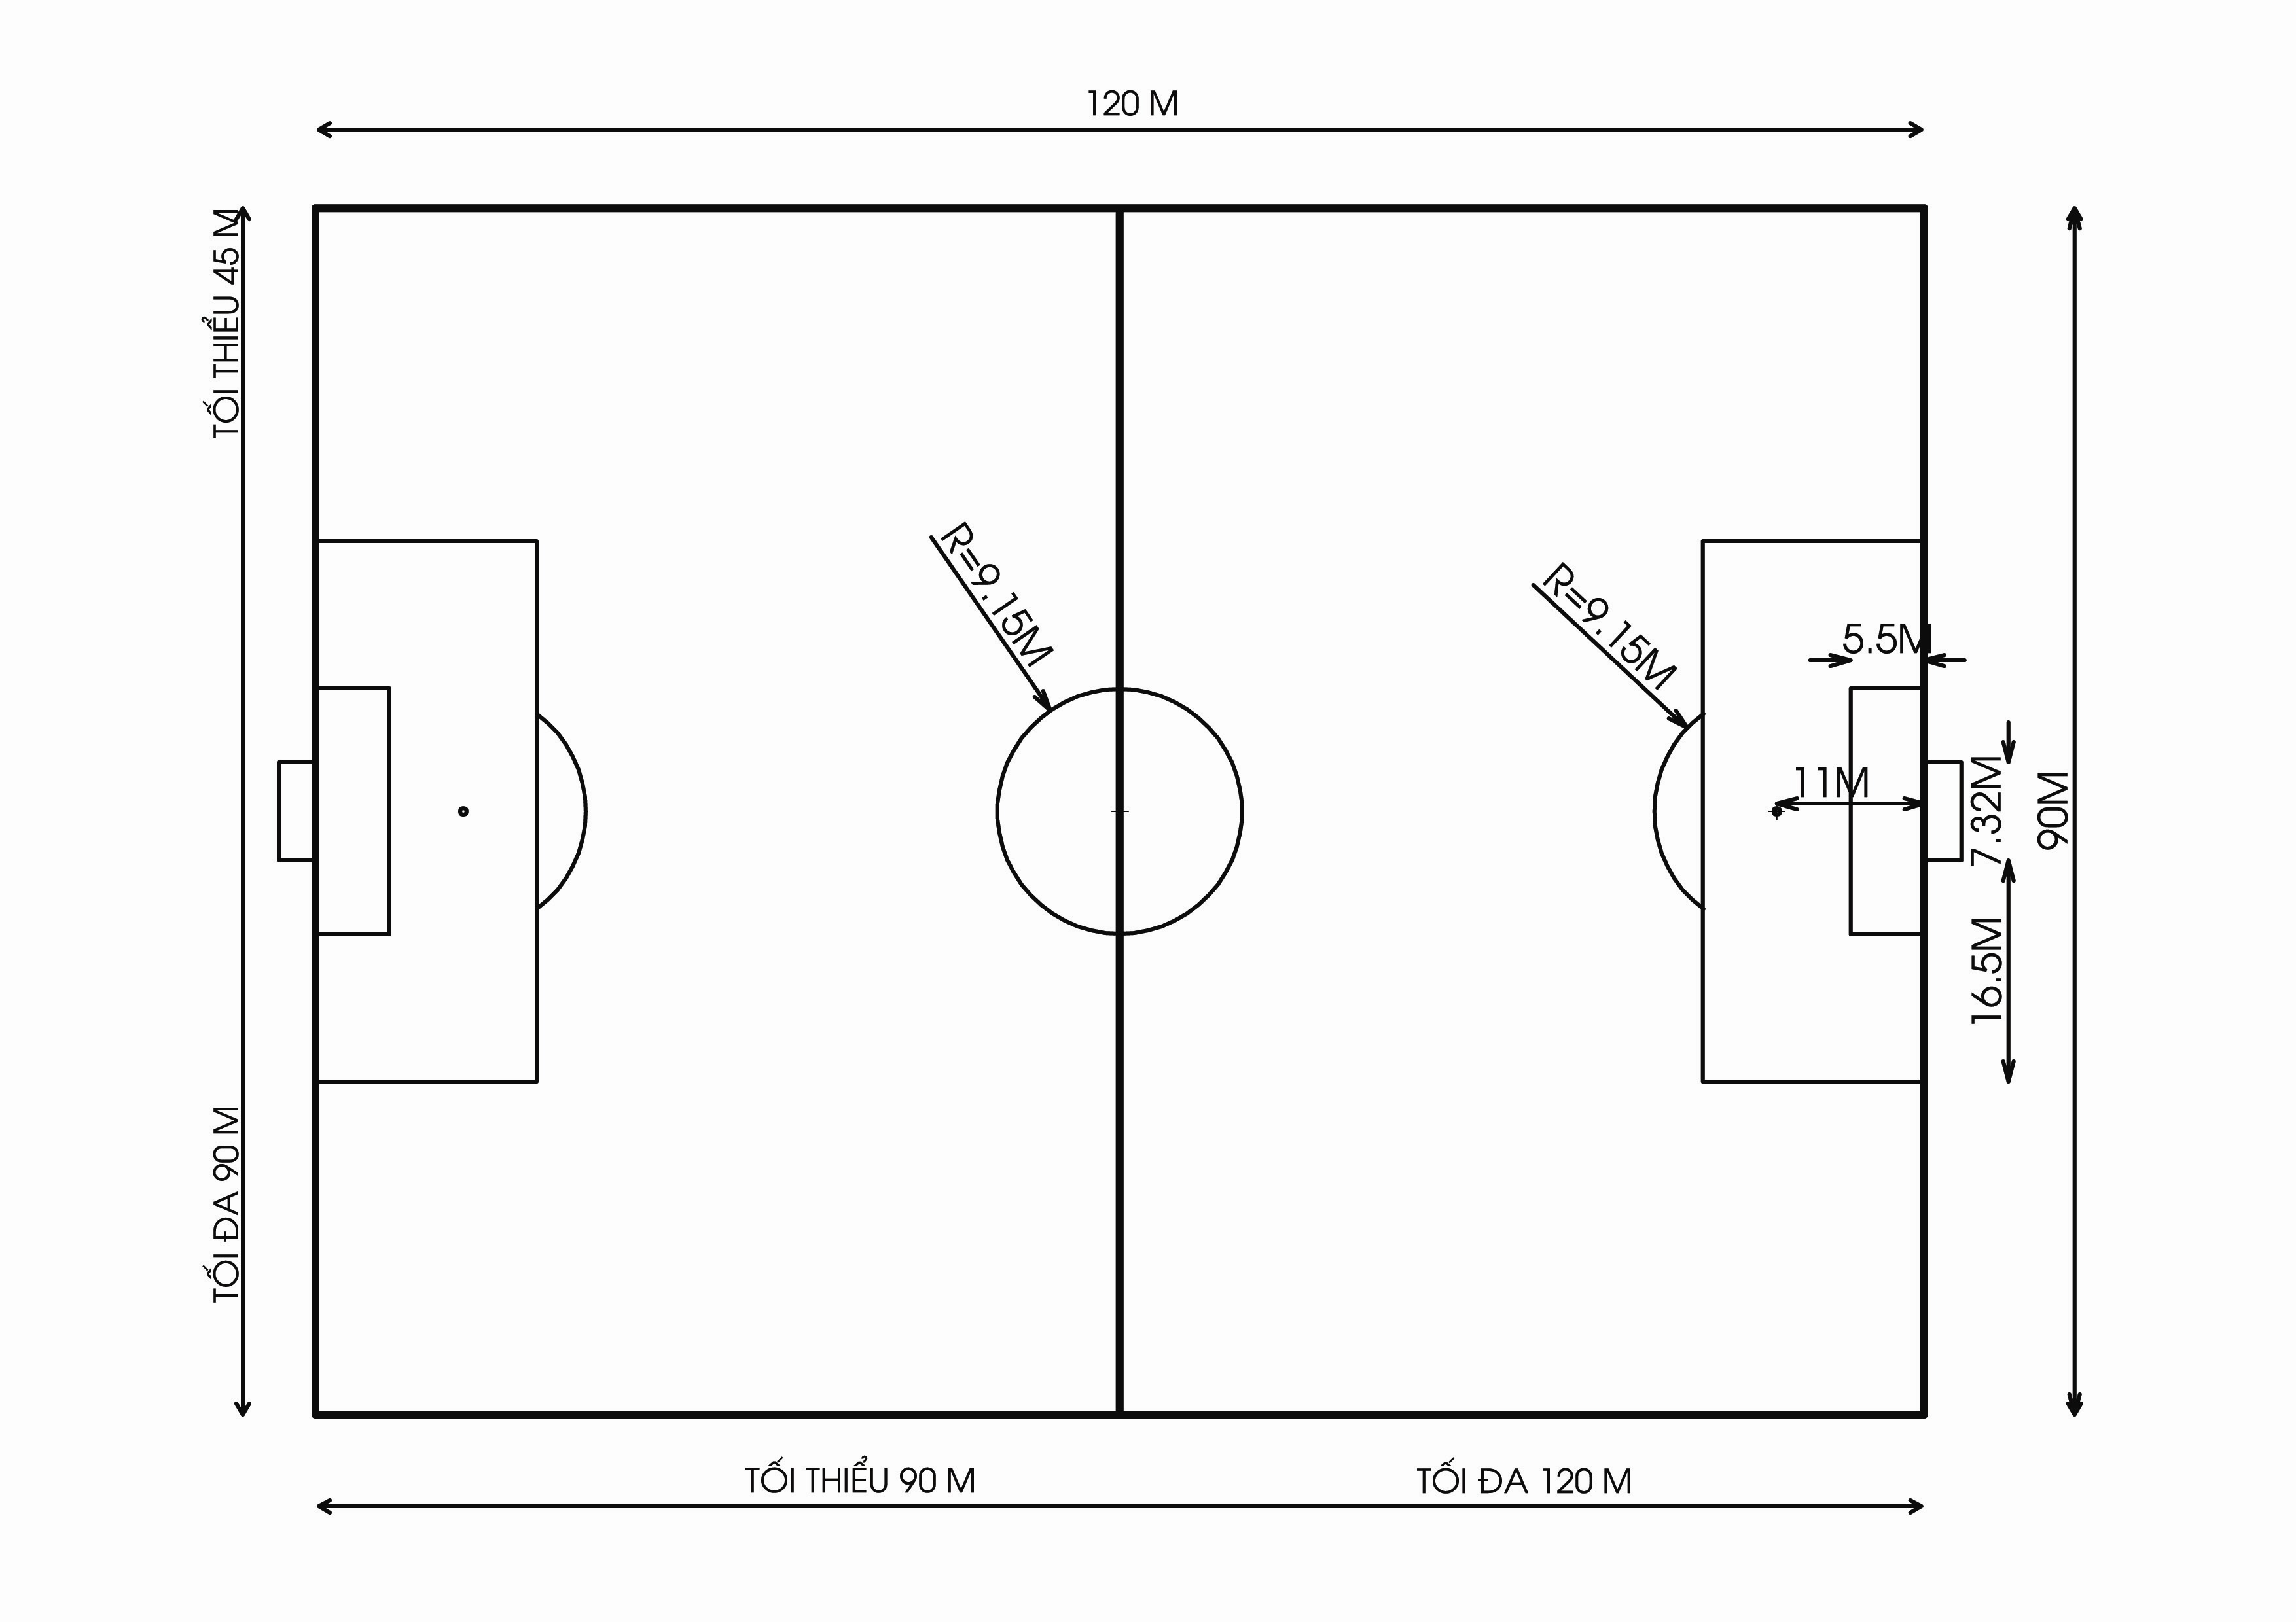
- Lớn hơn hoặc bằng 7.5m theo đường biên ngang sân.

HÌNH 1 - SÂN BÓNG ĐÁ (Đơn vị đo : mét)
Theo Luật bóng đá hiện hành:
- Khung cầu môn có kích thước 7,32m x 2,44m (theo mép trong)
- Đường kính cột : 0, 12 m, chôn sâu 1m
- Lưới bao toàn bộ phía sau và hai bên cầu môn
- Bốn góc sân có 4 cột cờ góc cao ≥ 1,5 m .
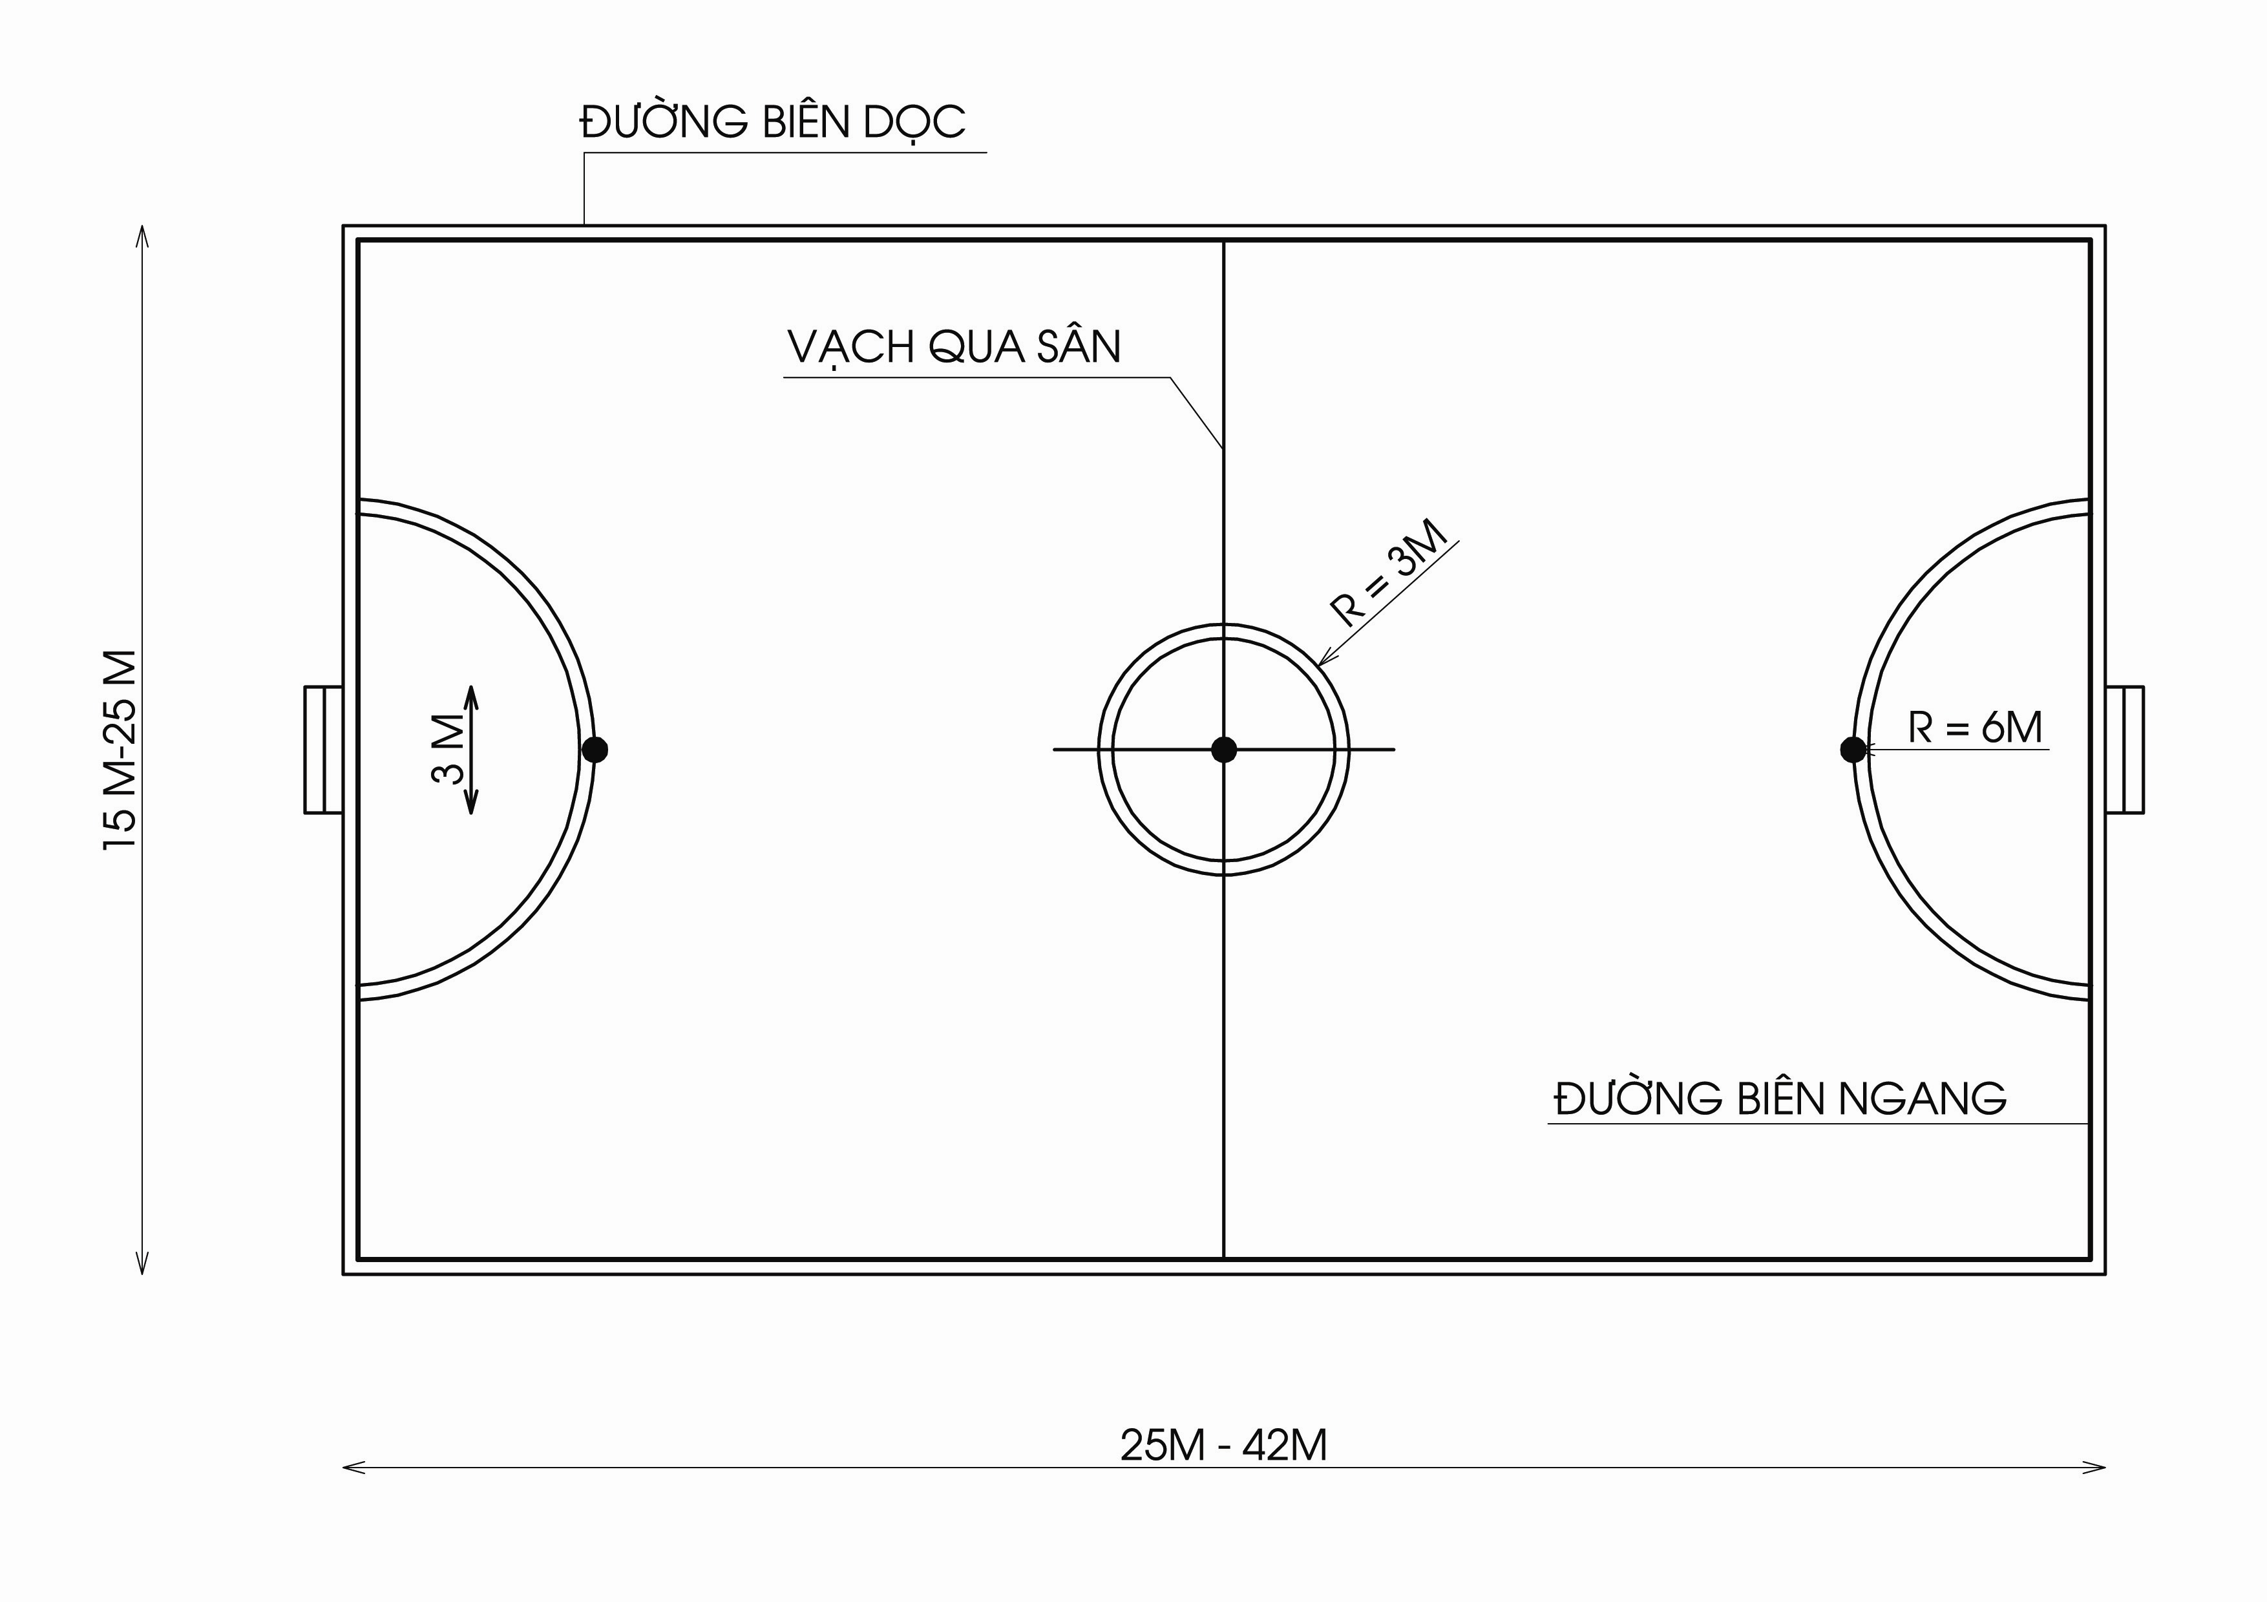

HÌNH 2 - SÂN BÓNG ĐÁ MINI (Đơn vị đo : mét)
7.3.2. Sân đẩy tạ
7.3.2.1 Kích thước sân đẩy tạ :
Tên công trình | Kích thước sử dụng (m) |  | Kích thước xây dựng (m)
- Sân đẩy hình tròn | D: 2,135 |  | D: 2,4
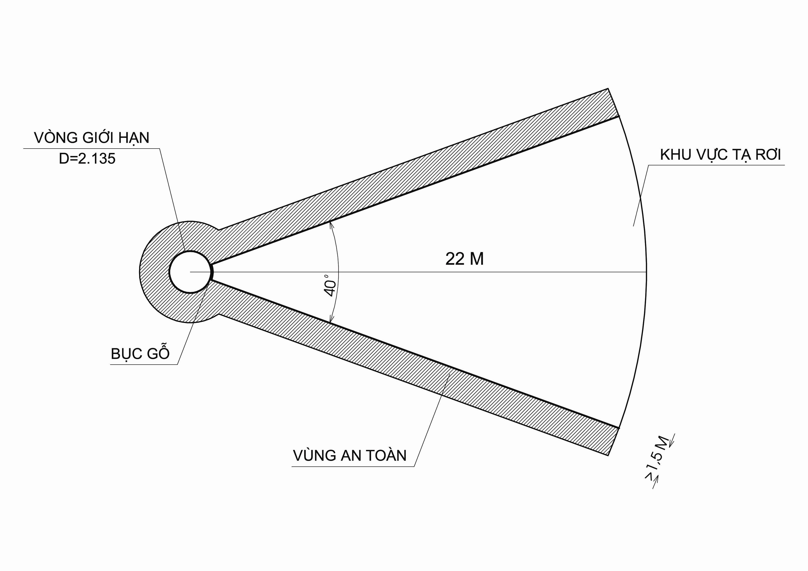  - Bãi tạ rơi hình quạt | R: 22 | 40º | R: 22
- Hình dáng và kích thước xem hình 3.

HÌNH 3 - SÂN ĐẨY TẠ (Đơn vị đo : mét)
7.3.2.2. Sân đẩy tạ phải bảo đảm :
- Mặt nền trong vòng lấy đà phải nhẵn, bằng phẳng, không trơn trượt;
- Bục chắn trước vòng lấy đà phải bằng gỗ và liên kết chắc với nền;
- Nền khu vực tạ rơi phải thoát nước nhanh, mặt đất phủ phải mềm để khi tạ rơi có dấu mờ;
7.3.3. Sân nhảy cao
7.3.3.1. Sân nhảy cao phải bảo đảm :
- Đường chạy đà phải có độ dài tối thiểu là 15m. Điều kiện cho phép, độ dài tối thiểu nên là 25m,
- Độ nghiêng tối đa của khu vực chạy đà và giậm nhảy theo hướng tới điểm giữa của xà ngang không được vượt quá 1/250
- Khu vực dậm nhảy phải bằng phẳng, có độ cứng và chặt hơn khu vực lấy đà;
- Khu vực rơi có kích thước dài 5m, rộng 3m và được đổ cát mịn hoặc để đệm mút cao 0,5m .
- Khoảng cách giữa hai cột chống xà không được nhỏ hơn 4,00m và không lớn hơn 4,04m.
- Hình dáng, kích thước xem hình 4 .
Chú thích: Cho phép sử dụng hố cát làm khu vực rơi. Hố cát phải thoát nước nhanh. Cạnh của hố không được làm gờ cứng và sắc.
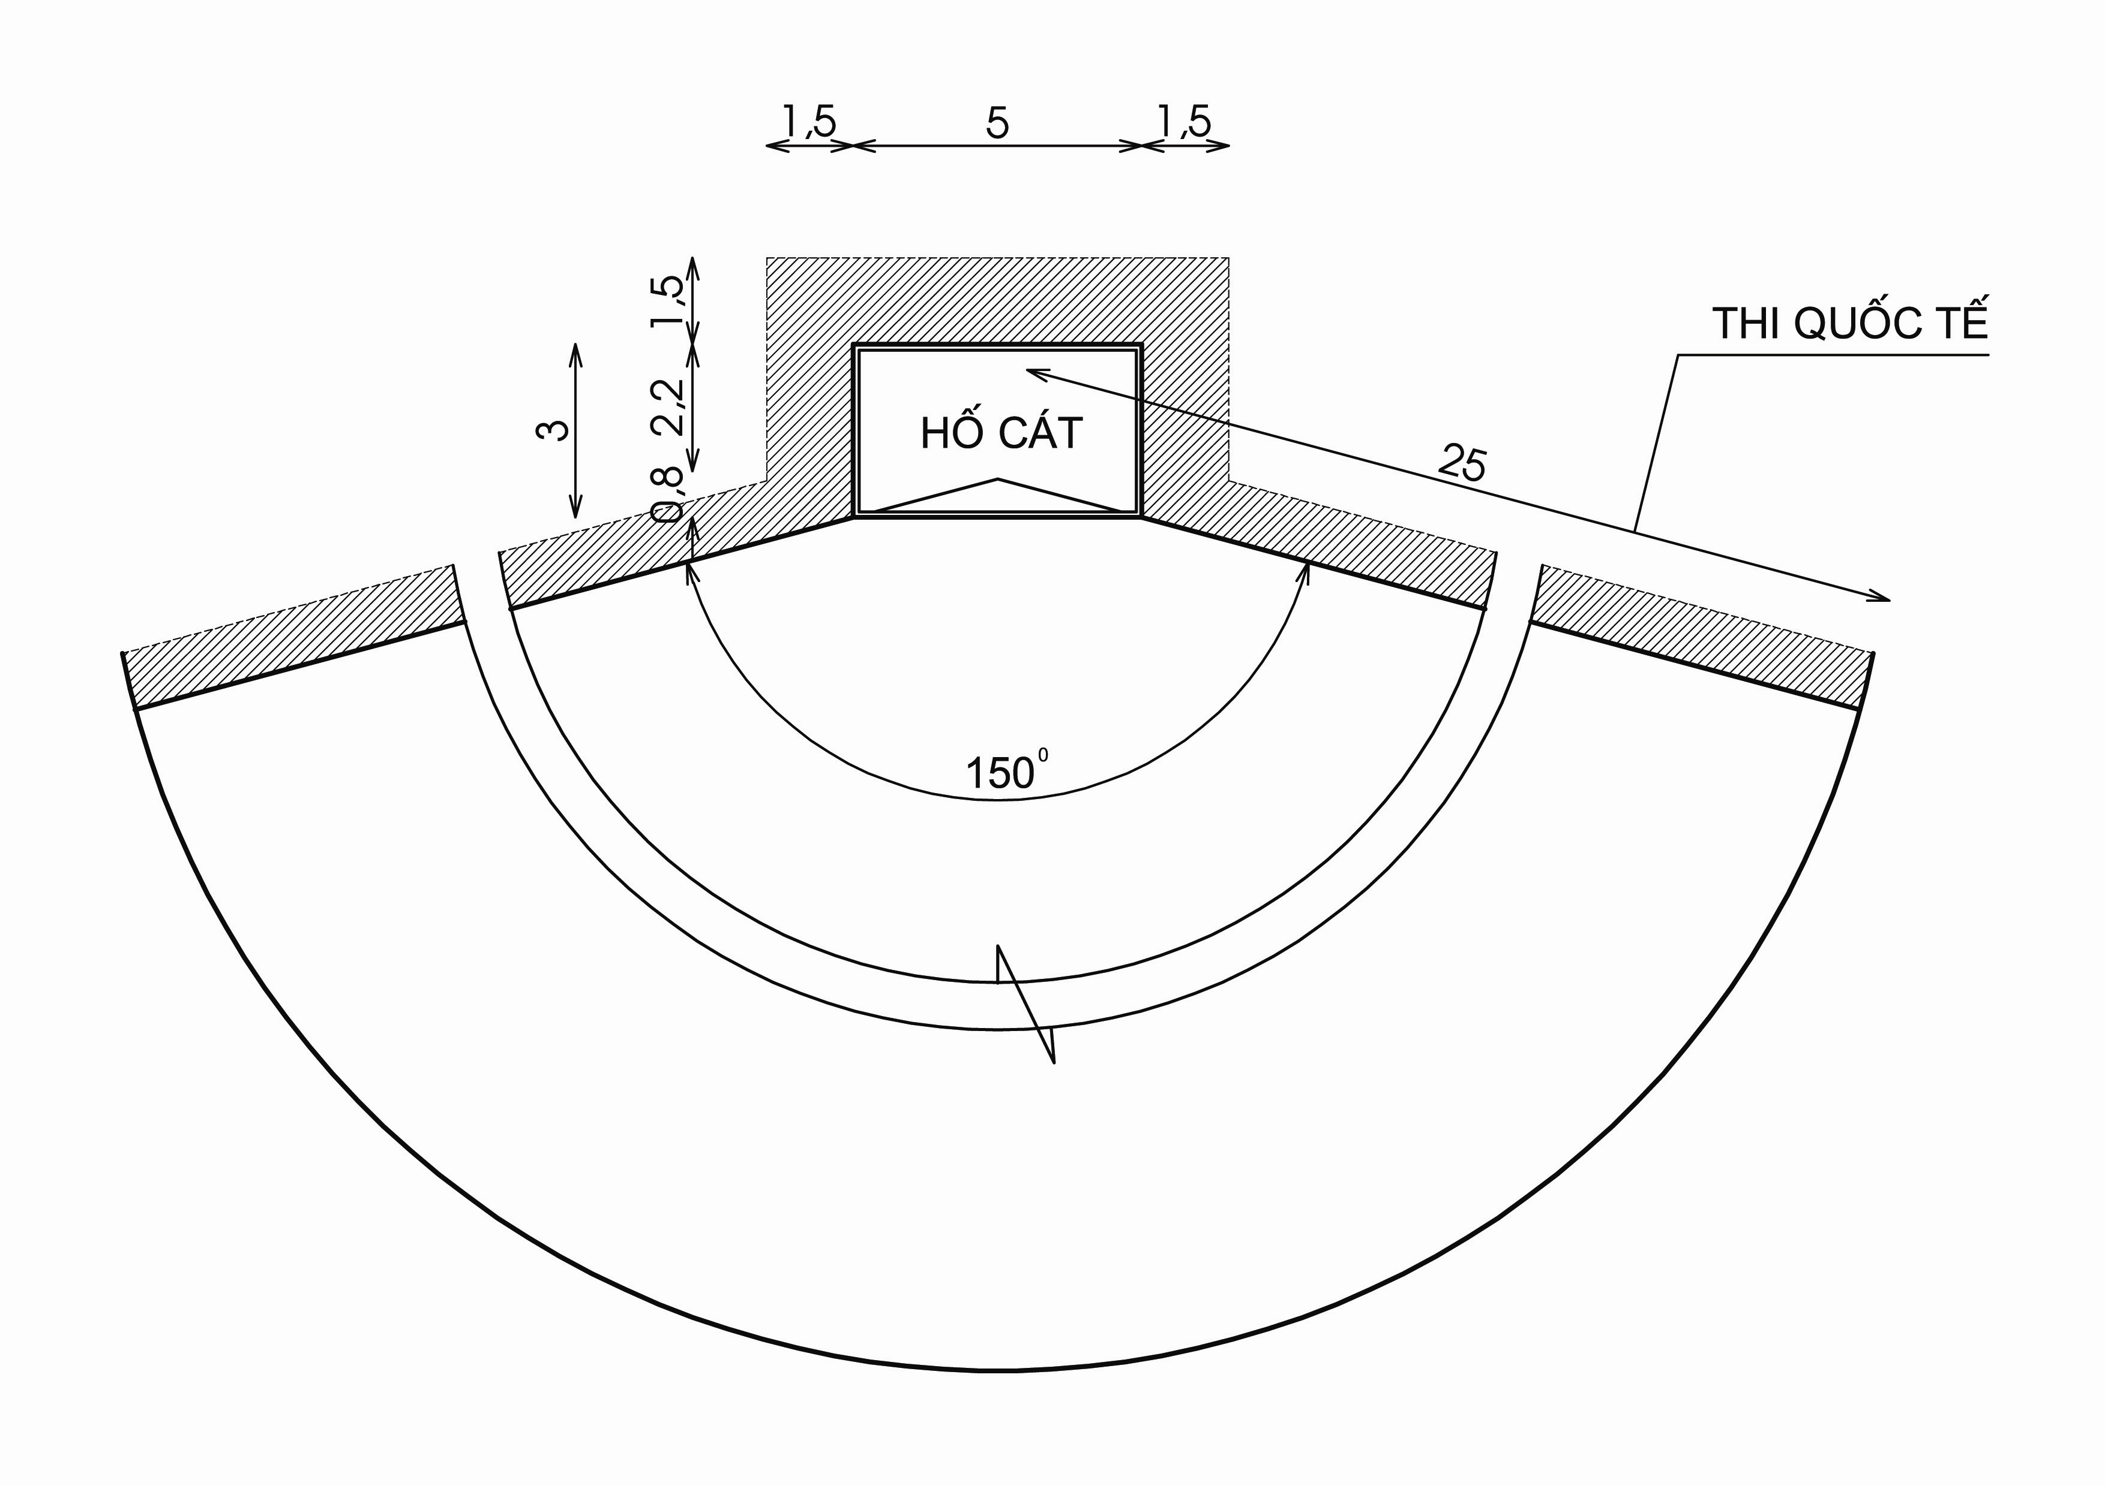
Cát đen hoặc chất xốp, mềm khác trong hố phải có đủ chiều cao từ 0,5m đến 0,75m so với mặt phẳng đường lấy đà.

HÌNH 4 - SÂN NHẢY CAO (Đơn vị đo : mét)
7.3.4. Sân nhảy xa
7.3.4.1. Sân nhảy xa phải bảo đảm các yêu cầu sau :
- Vị trí ván dậm nhảy phải được chôn ngang mức với đường chạy đà;
- Mặt phẳng ván dậm nhảy phải trùng với mặt phẳng của đường lấy đà và mặt phẳng hố cát hoặc bằng đất xốp để rơi .
- Hố cát hoặc khuôn bằng đất xốp có chiều dài đúng bằng độ dài của ván giậm nhảy chiều rộng bằng 10cm. Khuôn cát hoặc đất xốp có góc vát 30⁰ dọc theo chiều dài của nó.
- Khu vực rơi xuống (hố cát) phải có chiều rộng tối thiểu 2,75m và tối đa là 3,0m
- Khoảng cách giữa ván giậm nhảy và mép xa của khu vực rơi (hố cát) phải có độ dài tối thiểu 10m.
- Ván giậm nhảy phải đặt cách mép gần của khu vực rơi từ 1m đến 3m.
Hình dáng và kích thước xem hình 5.
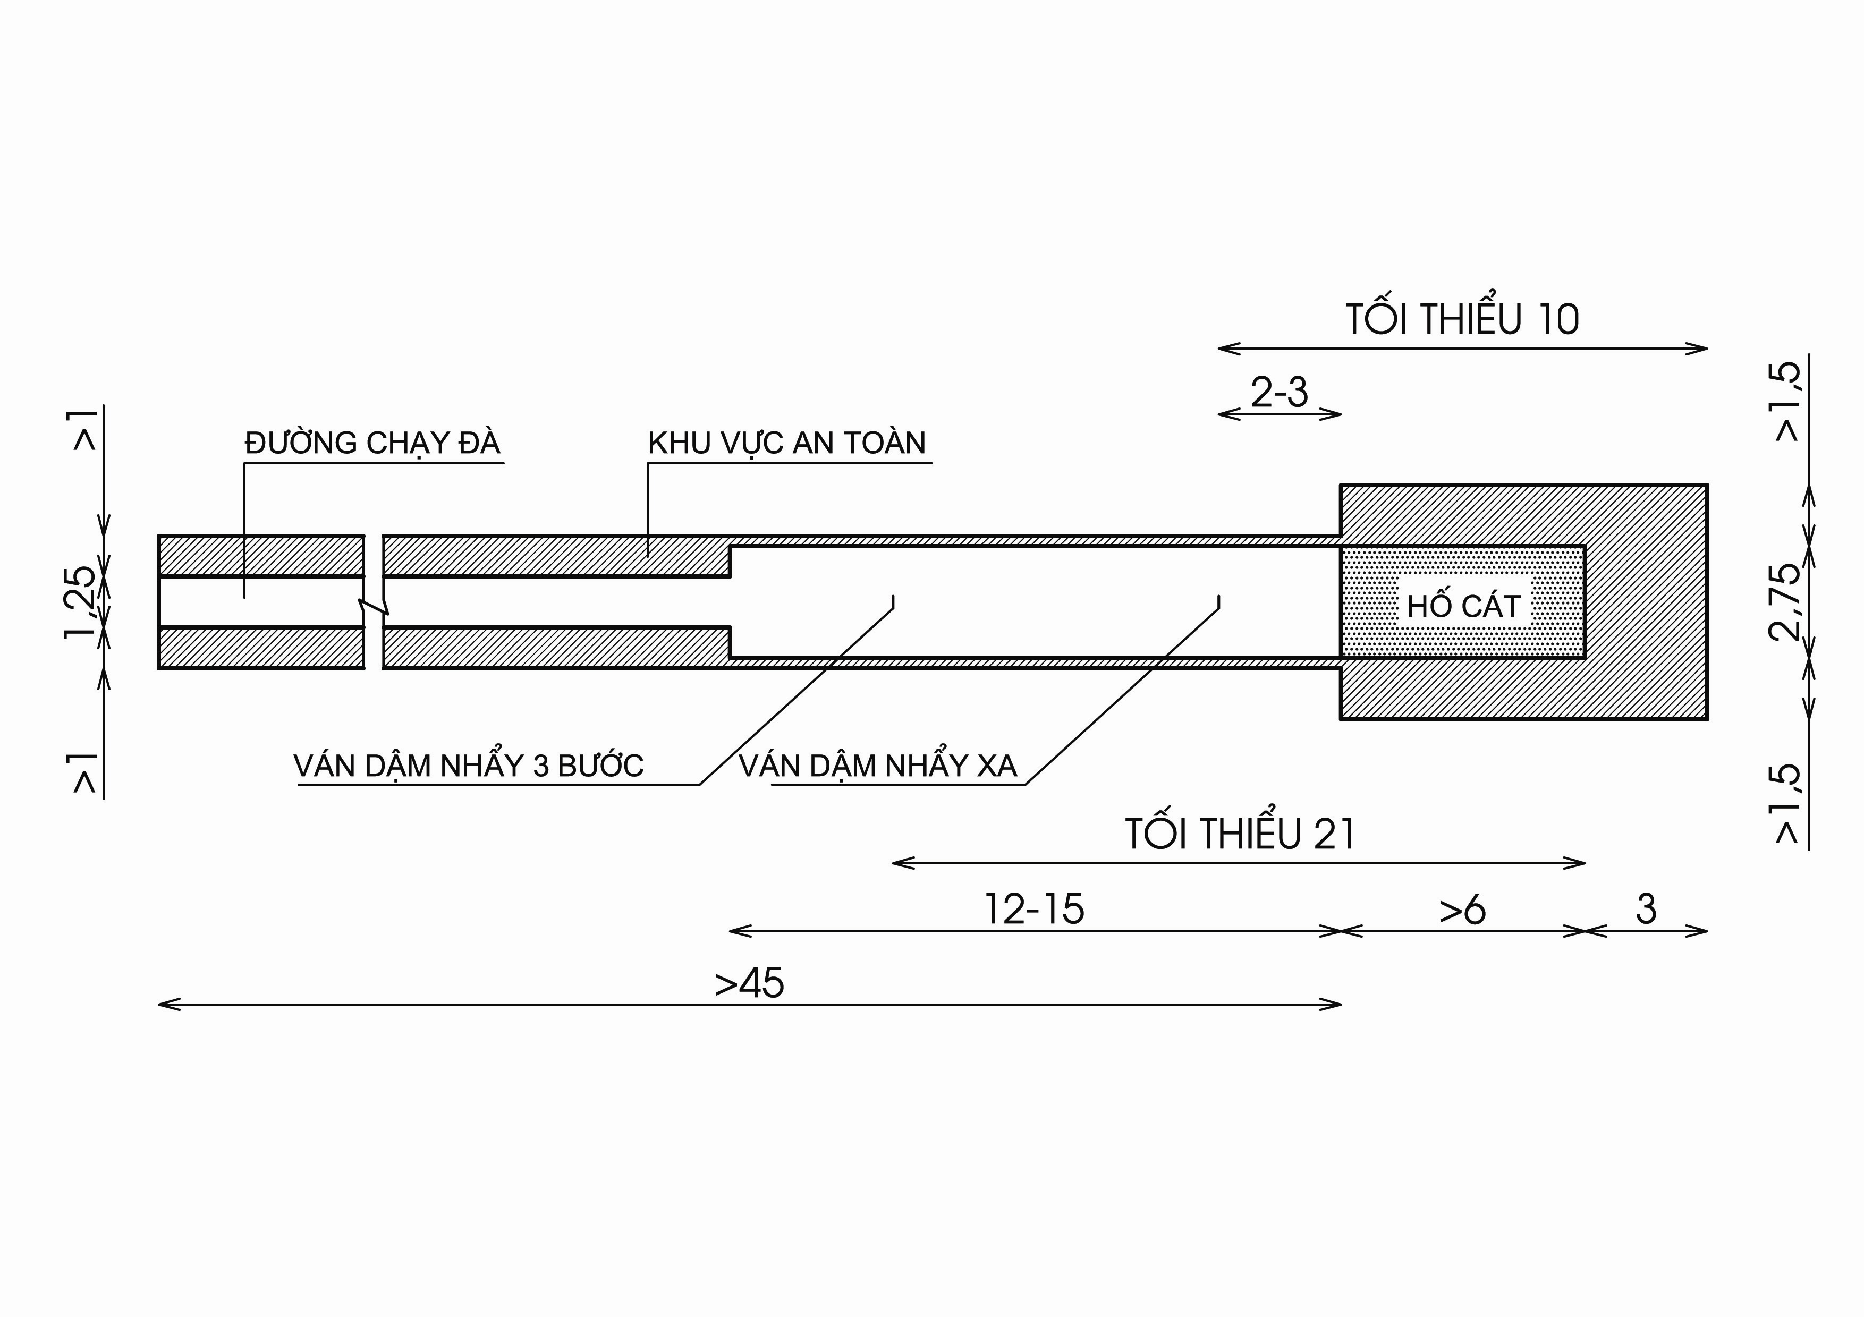
7.3.4.2. Hố cát của sân nhảy xa phải bảo đảm thoát nước nhanh, cạnh của hố không làm bằng gạch hoặc xi măng. Cát trong hố nhảy phải ẩm và ngang bằng với mặt ván dậm nhảy .

HÌNH 5 - SÂN NHẢY XA (Đơn vị đo : mét)
7.3.5. Đường chạy vòng và đường chạy thẳng
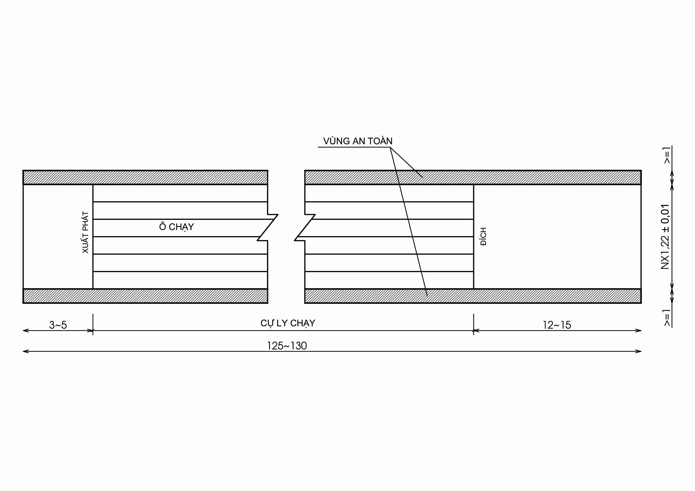
7.3.5.1. Độ dài của một đường chạy vòng tiêu chuẩn là 400m. Nó bao gồm 2 đường thẳng song song và hai đường vòng có bán kính bằng nhau, với mỗi ô chạy rộng từ 1,22 m ± 0,01m được đánh dấu bằng các vạch rộng 5cm.
- Cự li đường chạy thẳng 100m phải đảm bảo độ dài là 110m, từ đó xác định khu vực xuất phát và khu vực an toàn sau đích.
7.3.5.2. Đường chạy thẳng phải có một đoạn dài từ 3m đến 5m trước vạch xuất phát và một đoạn dài 15m sau vạch đích ; chiều rộng mỗi ô chạy từ 1,22m ± 0,01m (xem hình 6).

HÌNH 6 - MẶT BẰNG ĐƯỜNG CHẠY THẲNG (Đơn vị đo : mét)
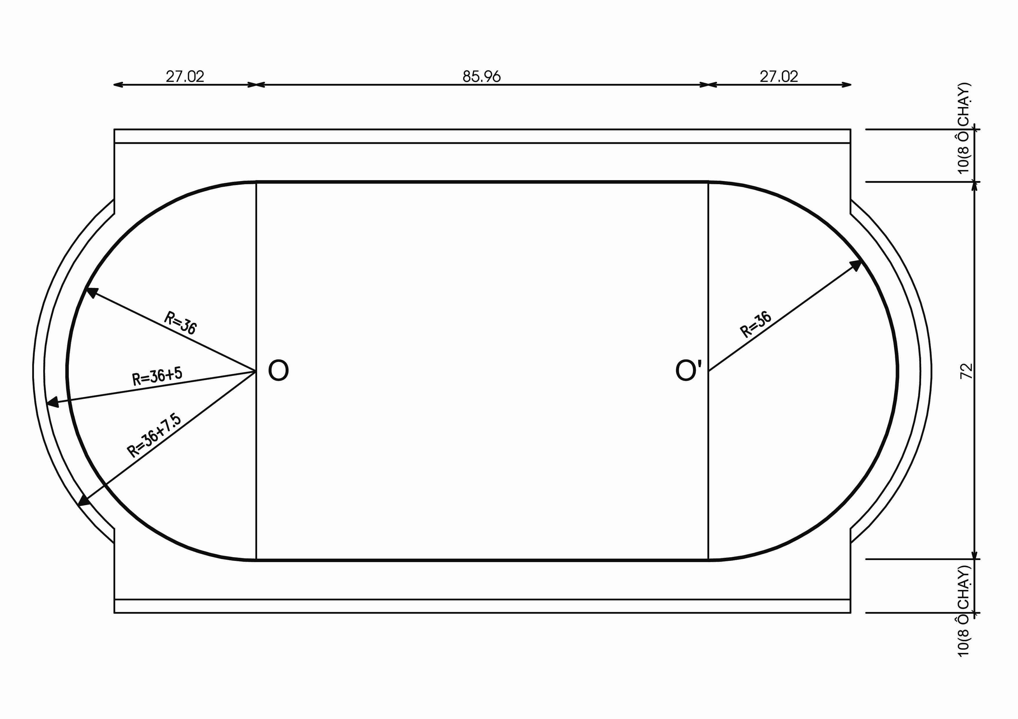
7.3.5.3. Đường chạy vòng 400m phải là một đường cong khép kín có kích thước các đoạn thẳng (b)= 85,96m và bán kính R của hai nửa vòng tròn là 36m (xem hình 7).

HÌNH 7 - ĐƯỜNG CHẠY VÒNG (Đơn vị đo : mét)
7.3.5.4. Đối với các đường chạy vòng ngắn hơn 400m, cần phải thiết kế theo các kích thước sau đây:
Đường chạy vòng 330m: b = 75,24m; R = 23,5m
Đường chạy vòng 250m: b = 67,51m; R = 18,0m
Đường chạy vòng 200m: b = 51,935m; R = 15,0m
Chú thích : Tuỳ theo yêu cầu sử dụng, có thể thiết kế từ 4 đến 8 ô chạy với đường chạy vòng 400m, còn đối với đường chạy ngắn hơn 400m thì chỉ bố trí tối đa là 4 ô chạy. Các ô chạy cách nhau bằng một vạch trắng có chiều rộng 5 cm .
7.3.5.5. Khi thiết kế mặt đường chạy thẳng, chạy vòng và chạy lấy đà, phải dựa vào cấp của từng loại đường mà có giải pháp cấu tạo phù hợp. Đường chạy phải bảo đảm :
- Nền chịu lực tốt, thoát nước nhanh ;
- Mặt đường chạy phải bằng phẳng. Cấu tạo các lớp phủ mặt nền đường có thể là lớp phủ hỗn hợp dày 5cm đến 8 cm gồm :
- Than xỉ bột từ 0,2cm → 0,6cm 70%
- Đất sét tán nhỏ từ 0,1cm → 0,2cm 20%
- Vôi bột 5%
- Than cám nguyên chất 5%
Chú thích: Nếu điều kiện cho phép thiết kế mặt đường theo dạng cấp phối hoặc theo yêu cầu kỹ thuật của Luật điền kinh.
7.3.6. Sân bóng chuyền
7.3.6.1. Sân đấu có kích thước sử dụng 18m x 9m, kích thước xây dựng là 34m x 19m. Xung quanh là khu tự do rộng ít nhất là 3m về tất cả mọi phía. Trên sân có hai đường biên dọc và hai đường biên ngang giới hạn sân đấu.
7.3.6.2. Mặt sân phải bằng phẳng và đồng nhất. Độ dốc thoát nước là 0,05. Không nên tập luyện và tổ chức thi đấu trên mặt sân gồ ghề hoặc trơn trượt. Kích thước sân và vị trí các đường trên sân xem trên hình 8.
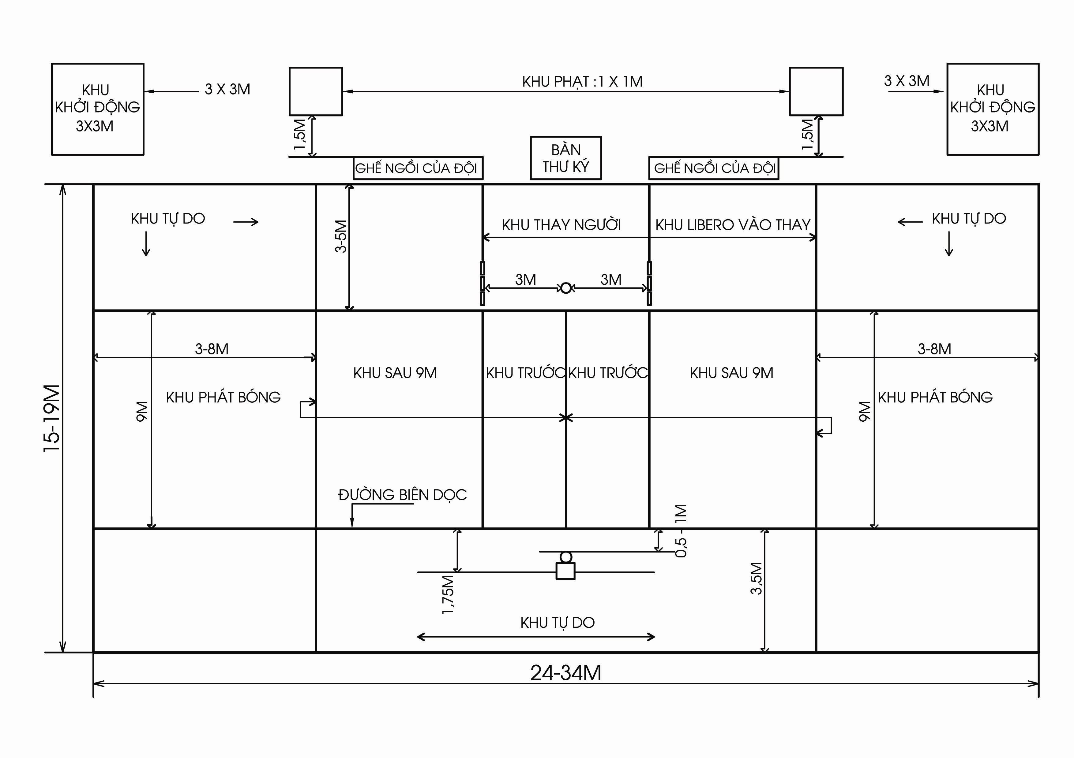
7.3.6.3. Cột lưới sân bóng chuyền phải tròn, nhẵn không gây nguy hiểm cho người sử dụng. Kích thước quy định theo Luật bóng chuyền hiện hành, chi tiết liên kết cột lưới với nền phải ổn định, tháo lắp dễ dàng và an toàn.

HÌNH 8. SÂN BÓNG CHUYỀN
Theo Luật bóng chuyền hiện hành:
- Cột cao 2,55m
- Lưới rộng 1m, dài 9,5m-10m
- Chiều cao mép trên của lưới so với mặt sân: 2,43m cho nam và 2,24m cho nữ.
7.3.7. Sân cầu lông
7.3.7.1. Sân đấu có kích thước sử dụng 13,4m x 6,1m, kích thước xây dựng là 15m x 9m ( đối với sân chơi đôi); kích thước sử dụng 13,4m x 5,18m, kích thước xây dựng là 15m x 7,18m ( đối với sân chơi đơn); Nếu bố trí hai sân liền nhau thì khoảng cách giữa chúng tối thiểu 4m.
7.3.7.2. Xung quanh là khu tự do rộng ít nhất là 3m về tất cả mọi phía. Trên sân có hai đường biên dọc và hai đường biên ngang giới hạn sân đấu
Kích thước sân và vị trí các đường trên sân xem trên hình 9.
7.3.7.3. Mặt sân cầu lông phải bảo đảm:
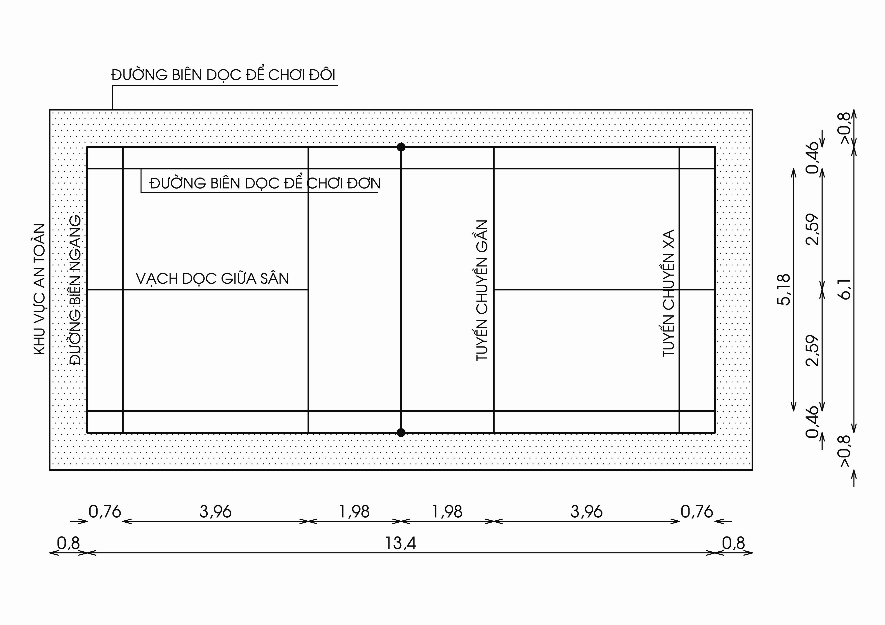
- Mặt sân bằng phẳng, không trơn trượt, đồng nhất, có độ đàn hồi đúng kỹ thuật và thoát nước tốt (độ dốc 0,05). Nền sân chịu lực tốt, ổn định và thẩm thấu tốt
- Nếu là sân trong nhà phải có màu sáng; có thể bằng gỗ hoặc vật liệu tổng hợp;

HÌNH 9. SÂN CẦU LÔNG (Đơn vị đo : mét)
Theo Luật cầu lông hiện hành:
- Cột cao 1,55m kể từ mặt sân, đường kính 30mm, chôn sâu 50cm
- Chiều cao mép trên của lưới so với mặt sân: 1,55m ở đường biên dọc và 1,524m ở vị trí giữa sân.
7.3.8. Sân cầu mây
7.8.3.1. Sân cầu mây là sân mặt cứng hình tròn được giới hạn bởi hai vòng tròn đồng tâm có đường kính vòng tròn trong là 4m và đường kính vòng tròn ngoài là 7m. Sân tập luyện và thi đấu có thể bố trí ở khoảng đất rộng trong nhà hoặc ngoài sân nhưng phải bằng phẳng.
7.8.3.2. Xung quanh sân phải thoáng trong phạm vi cách vòng tròn ngoài 3m
7.3.9. Sân đá cầu
Kích thước sân đá cầu xem trên hình 10.
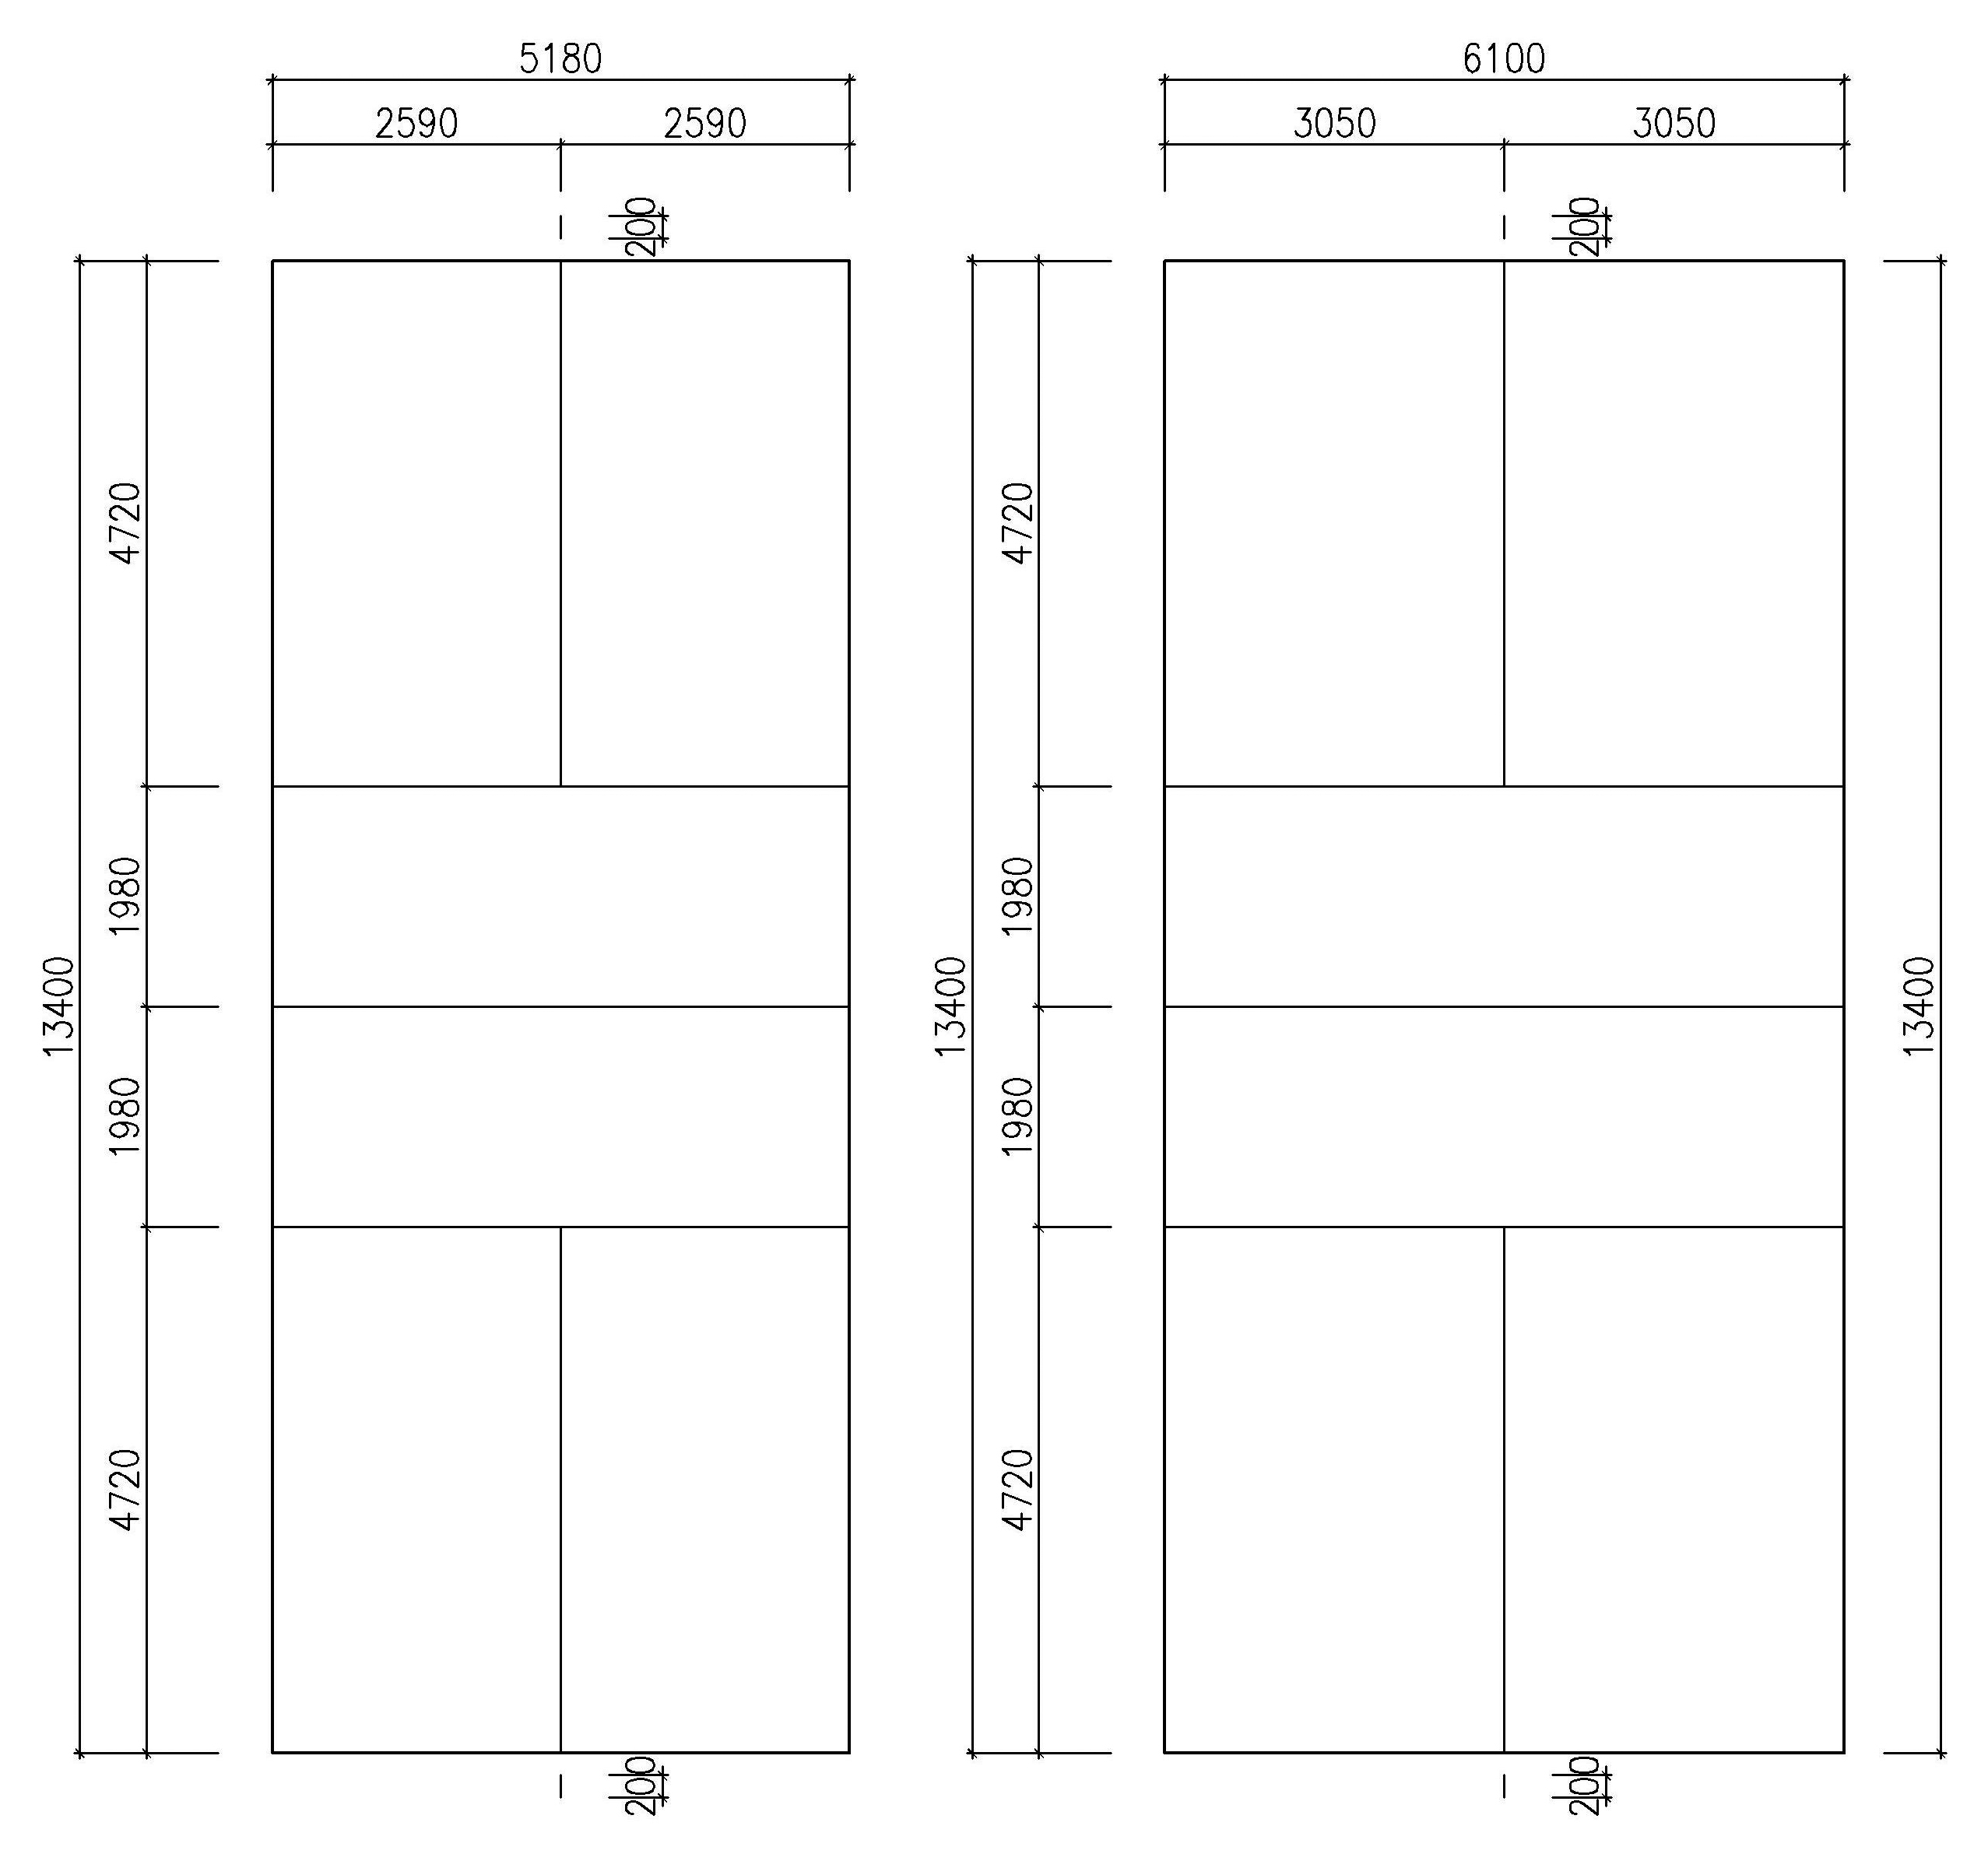
HÌNH 10. SÂN ĐÁ CẦU
Chơi đôi | 13,40m x 6,10m
Chơi đơn | 13,40m x 5,18m
7.3.10. Sới vật
7.3.10.1. Sới vật cổ điển hoặc tự do thường có hình tròn, đường kính 9m. Nếu là hai sới vật sẽ có đường kính 7m. Bao quanh là một vành biên 1,5m . Kích thước khu vực thi đấu là 24m x 14m. Nếu bố trí trong nhà có khán giả kích thước sàn thi đấu sẽ là 17m x 17m cho một sới vật đường kính 9m.
7.3.10.2. Đối với vật judo kích thước sàn đấu là 14m x 14m. Nếu bố trí trong nhà có khán giả kích thước là 18mx18m. Vùng an toàn giữa các sàn đấu rộng ít nhất 3m.
7.4 Phòng tập đơn giản
7.4.1. Trên địa bàn xã, phường, thị trấn cần bố trí một phòng tập thể thao đơn giản (nhà thể thao quy mô nhỏ). Phòng tập đơn giản được sử dụng đa chức năng để phục vụ cho các hoạt động chung của xã phường, thị trấn. Phòng tập đơn giản có diện tích khu đất xây dựng tối thiểu là 0,3ha.
7.4.2. Phải có ít nhất một lối vào phòng tập đơn giản đảm bảo cho người cao tuổi và người khuyết tật tiếp cận sử dụng. Lối vào phải bằng phẳng, không gồ ghề, không trơn trượt và không có sự thay đổi độ cao đột ngột. Nếu có sự thay đổi độ cao phải làm đường dốc. Độ dốc không được lớn hơn 1/12.
7.4.3. Kích thước phòng tập thể thao có kích thước: chiều dài x chiều rộng là 24m x 12m ; chiều cao từ 7m đến 9m.
Chú thích: Nếu có điều kiện, cho phép thiết kế nhà thể thao có kích thước 38m x 18m hoặc lớn hơn nhưng phải được cấp có thẩm quyền địa phương quyết định.
7.4.4. Phòng tập thể thao đơn giản có cấp kỹ thuật cấp III, sử dụng để huấn luyện, giảng dạy và tổ chức thi đấu trong xã phường, thị trấn. Các trang thiết bị sử dụng đạt yêu cầu kiểm tra phổ thông. Chất lượng sử dụng đạt loại trung bình trở lên, niên hạn sử dụng từ 20 năm, bậc chịu lửa IV.
7.4.5. Thiết kế phòng tập thể thao cần phải bảo đảm phân chia các khu vực hợp lý, thuận tiện cho việc tổ chức các hoạt động thể dục thể thao.
7.4.6. Hướng của phòng tập thể thao cần đảm bảo :
- Đón gió chủ đạo về mùa hè;
- Tận dụng ánh sáng tự nhiên để chiếu sáng cho công trình.
7.4.7. Chiều cao của phòng tập phải phù hợp với yêu cầu của môn thể thao. Ngoài phạm vi sàn thi đấu, chiều cao của các phòng phục vụ cho mục đích giảng dạy và huấn luyện phổ thông, cho phép được giảm chiều cao nhưng không được thấp hơn 3m.
7.4.8 . Tải trọng để tính toán kết cấu chịu lực của phòng tập thể thao, được thiết kế với tải trọng 400 daN/m².
7.4.9. Khi thiết kế phòng tập thể thao phải bảo đảm đúng kích thước của sàn tập của các môn thể thao như quy định trong mục 7.3 của hướng dẫn này và Luật thi đấu các môn thể thao hiện hành- xem bảng 4.
BẢNG 4- KÍCH THƯỚC SÀN TẬP CỦA MỘT SỐ MÔN THỂ THAO TRONG PHÒNG TẬP THỂ THAO
Môn thể thao | Kích thước (m) |  |  | Số người trong 1 ca tập | Ghi chú
Môn thể thao | Dài | Rộng | Chiều cao | Số người trong 1 ca tập | Ghi chú
1) Cầu lông | 15 | 8 |  | 12 | Sân chơi đơn 13,4x5,18. Sân chơi đôi 15,4x6,1. Nếu bố trí 2 sân liền nhau thì khoảng cách nhỏ nhất giữa chúng là 3m
2) Bóng bàn | 7,7 | 4,5 | 4 | 8 ng/bàn
3) Vật cổ điển, tự do | 24 | 14 | 5 | 12
7.4.10. Tuỳ theo yêu cầu sử dụng và điều kiện thực tế cho phép, sàn của phòng tập thể thao đơn giản có thể được thiết kế theo các dạng sau :
- Sàn bằng chất liệu cao su tổng hợp;
- Sàn gỗ đàn hồi hoặc nửa đàn hồi;
Chú thích:
1) Không nên thiết kế sàn của phòng tập thể thao bằng bê tông. Nếu dùng sàn bê tông thì trên mặt sàn phải trải thảm theo yêu cầu của từng môn thể thao.
2) Bề mặt sàn tập phải chắc chắn, không trơn trượt và không bị biến dạng. Nếu có trải thảm phải được dán chắc chắn. Mép ngoài của thảm phải được gắn chặt xuống sàn.
7.4.11. Mặt tường phía trong của phòng tập thể thao cần có màu sáng, không được ốp bằng vật liệu dễ cháy. Trong khoảng chiều cao 1,8m (tính từ sàn) không cho phép có các kết cấu nhô ra hoặc các hốc lõm vào. Tường và cửa phải nhẵn khi cửa đóng, mặt cánh cửa phải bằng mặt tường.
7.4.12. Trần của phòng tập thể thao phải có màu sáng và chịu được va đập của bóng. Tại các vị trí đặt đèn phải có các thiết bị bảo vệ an toàn.
7.4.13. Phòng tập thể thao phải có ít nhất 2 cửa ra vào, chiều rộng mỗi cửa không được nhỏ hơn 2,1m. Cửa mở ra phía ngoài và một trong 2 cửa phải có chiều cao không thấp hơn 3m. Phải có khoảng không gian thông thuỷ kích thước 1500mmmx 1500mm trước và sau cửa để cho người tàn tật di chuyển xe lăn.
Chú thích :Không nên làm cửa xếp, cửa đẩy trong phòng tập thể thao.

7.4.14. Nếu điều kiện cho phép có thể bố trí một số phòng phục vụ cho hoạt động thể thao của phòng tập như bộ phận quản lý, phòng thường trực bảo vệ, chỗ rửa tay, phòng vệ sinh...
Chú thích: Khi lắp đặt các trang thiết bị vệ sinh phải chú ý đến độ cao lắp đặt và bố trí các thanh tay vịn. Yêu cầu thiết kế được lấy theo quy định trong tiêu chuẩn TCXDVN 264: 2002“Nhà và công trình- Nguyên tắc cơ bản xây dựng công trình để đảm bảo người tàn tật tiếp cận sử dụng”.
7.5. Hồ bơi đơn giản và bể bơi
7.5.1. Tại các xã, phường, thị trấn cần bố trí một hồ bơi đơn giản hoặc một bể bơi để tập luyện và thi đấu..
7.5.2. Hồ bơi đơn giản được tận dụng hồ nước, mặt ao để đáp ứng yêu cầu tập luyện ở mức độ phổ thông nhưng phải đảm bảo tuyệt đối an toàn có dây phao và độ sâu không quá 2m.
7.5.3. Đối với những địa phương có điều kiện, cho phép xây dựng bể bơi để phục vụ luyện tập thường xuyên và thi đấu của quần chúng. Khu đất xây dựng bể bơi phải cao ráo, dễ thoát nước, giao thông thuận tiện cho người đến tập luyện và thoát người an toàn khi có sự cố.
Sử dụng đất đai hợp lý, hạn chế sử dụng đất nông nghiệp trong xây dựng bể bơi.
Vị trí xây dựng bể bơi phải thuận tiện cho việc cấp nước.
7.5.4. Bể bơi nên có từ 4 đến 6 đường bơi. Chiều dài thông thuỷ là 50m hoặc 25m. Mỗi đường bơi có chiều rộng tối thiểu là 2,0m, với hai khoảng trống rộng tối thiểu là 0,2m ở phía ngoài đường thứ nhất và đường trong cùng.
Trường hợp bể bơi có sử dụng bảng chạm tay cho phép +0,03m giữa hai đầu thành bể ở tất cả mọi điểm trên mặt nước 0,3m và dưới mặt nước 0,8m.
7.5.5. Bể bơi phải có chiều sâu tối thiểu là 1,0m. Phải có quy định về độ sâu trong bể dành cho người lớn và trẻ em.
7.5.6. Máng tràn được bố trí ở 4 thành bể. Các máng tràn được thiết kế để đảm bảo mực nước trong bể ở mức ổn định.
7.5.7. Bể bơi thuộc công trình thể thao ở xã, phường, thị trấn phải có cấp kỹ thuật công trình cấp III: có đủ tiêu chuẩn để tổ chức huấn luyện, thi đấu tại địa phương; đảm bảo các yêu cầu kỹ thuật vệ sinh tối thiểu, an toàn môi trường sinh thái; sử dụng các vật liệu sẵn có ở địa phương; có một số phòng phục vụ đáp ứng yêu cầu tối thiểu của vận động viên.
7.5.8. Nếu điều kiện cho phép, trong khu vực bể bơi có thể bố trí khu vệ sinh, tắm rửa; khu y tế- cấp cứu và bãi để xe . Giải pháp thiết kế phải tính đến khả năng tiếp cận và sử dụng của người cao tuổi và người tàn tật.
7.5.9. Các yêu cầu về bục xuất phát, dóng tay nắm, các bậc thang, bậc đứng nghỉ chân, vạch chuẩn của bể phải được thiết kế theo đúng yêu cầu như quy định trong tiêu chuẩn TCXDVN 289- 2004- Bể bơi- Tiêu chuẩn thiết kế"(xem hình 11).
7.5.10. Bề mặt của đáy và thành bể phải bằng phẳng, không trơn, ốp gạch men kính có màu sáng. Phần tiếp giáp giữa thành và đáy bể được phép làm vát, góc vát không lớn hơn 30º so với đáy bể.
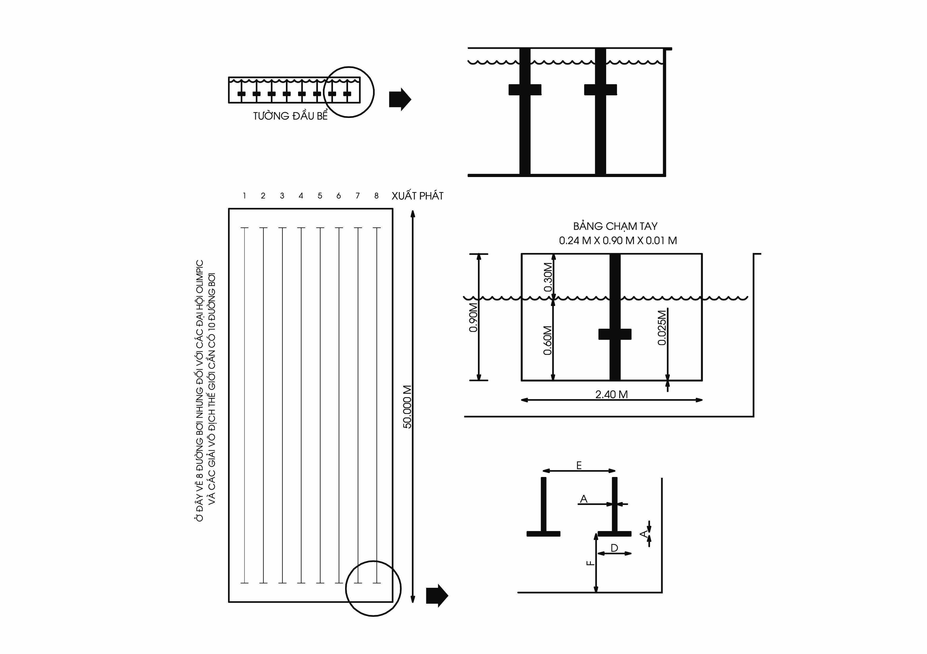
Đáy bể phải dốc về phía hố thu nước, độ dốc phải đảm bảo từ 0,01 đến 0,03 .

.

HÌNH 11 : BỐ TRÍ CÁC VẠCH CHUẨN TRONG BỂ BƠI
7.5.11. Hai đầu bể phải đặt móc để mắc dây phao phân chia đường bơi. Những móc này phải bố trí lẩn vào trong thành bể và cách nhau từ 2,25m đến 2,5m. Riêng hàng móc ngoài cùng phải cách thành bể ít nhất là 3m
7.6. Khán đài
7.6.1. Nếu trên sân tập luyện phổ thông hoặc trong phòng tập đơn giản, bể bơi cho phép thiết kế khán đài thì các bậc ngồi trên khán đài phải bảo đảm các yêu cầu sau :
- Độ dốc của mặt bậc không được lớn hơn 1/1,5;
- Chiều sâu của bậc phải lớn hơn hoặc bằng 0,75m đến 0,80m;
- Chiều rộng của một chỗ ngồi phải lớn hơn hoặc bằng 0,40m đến 0,45m ;
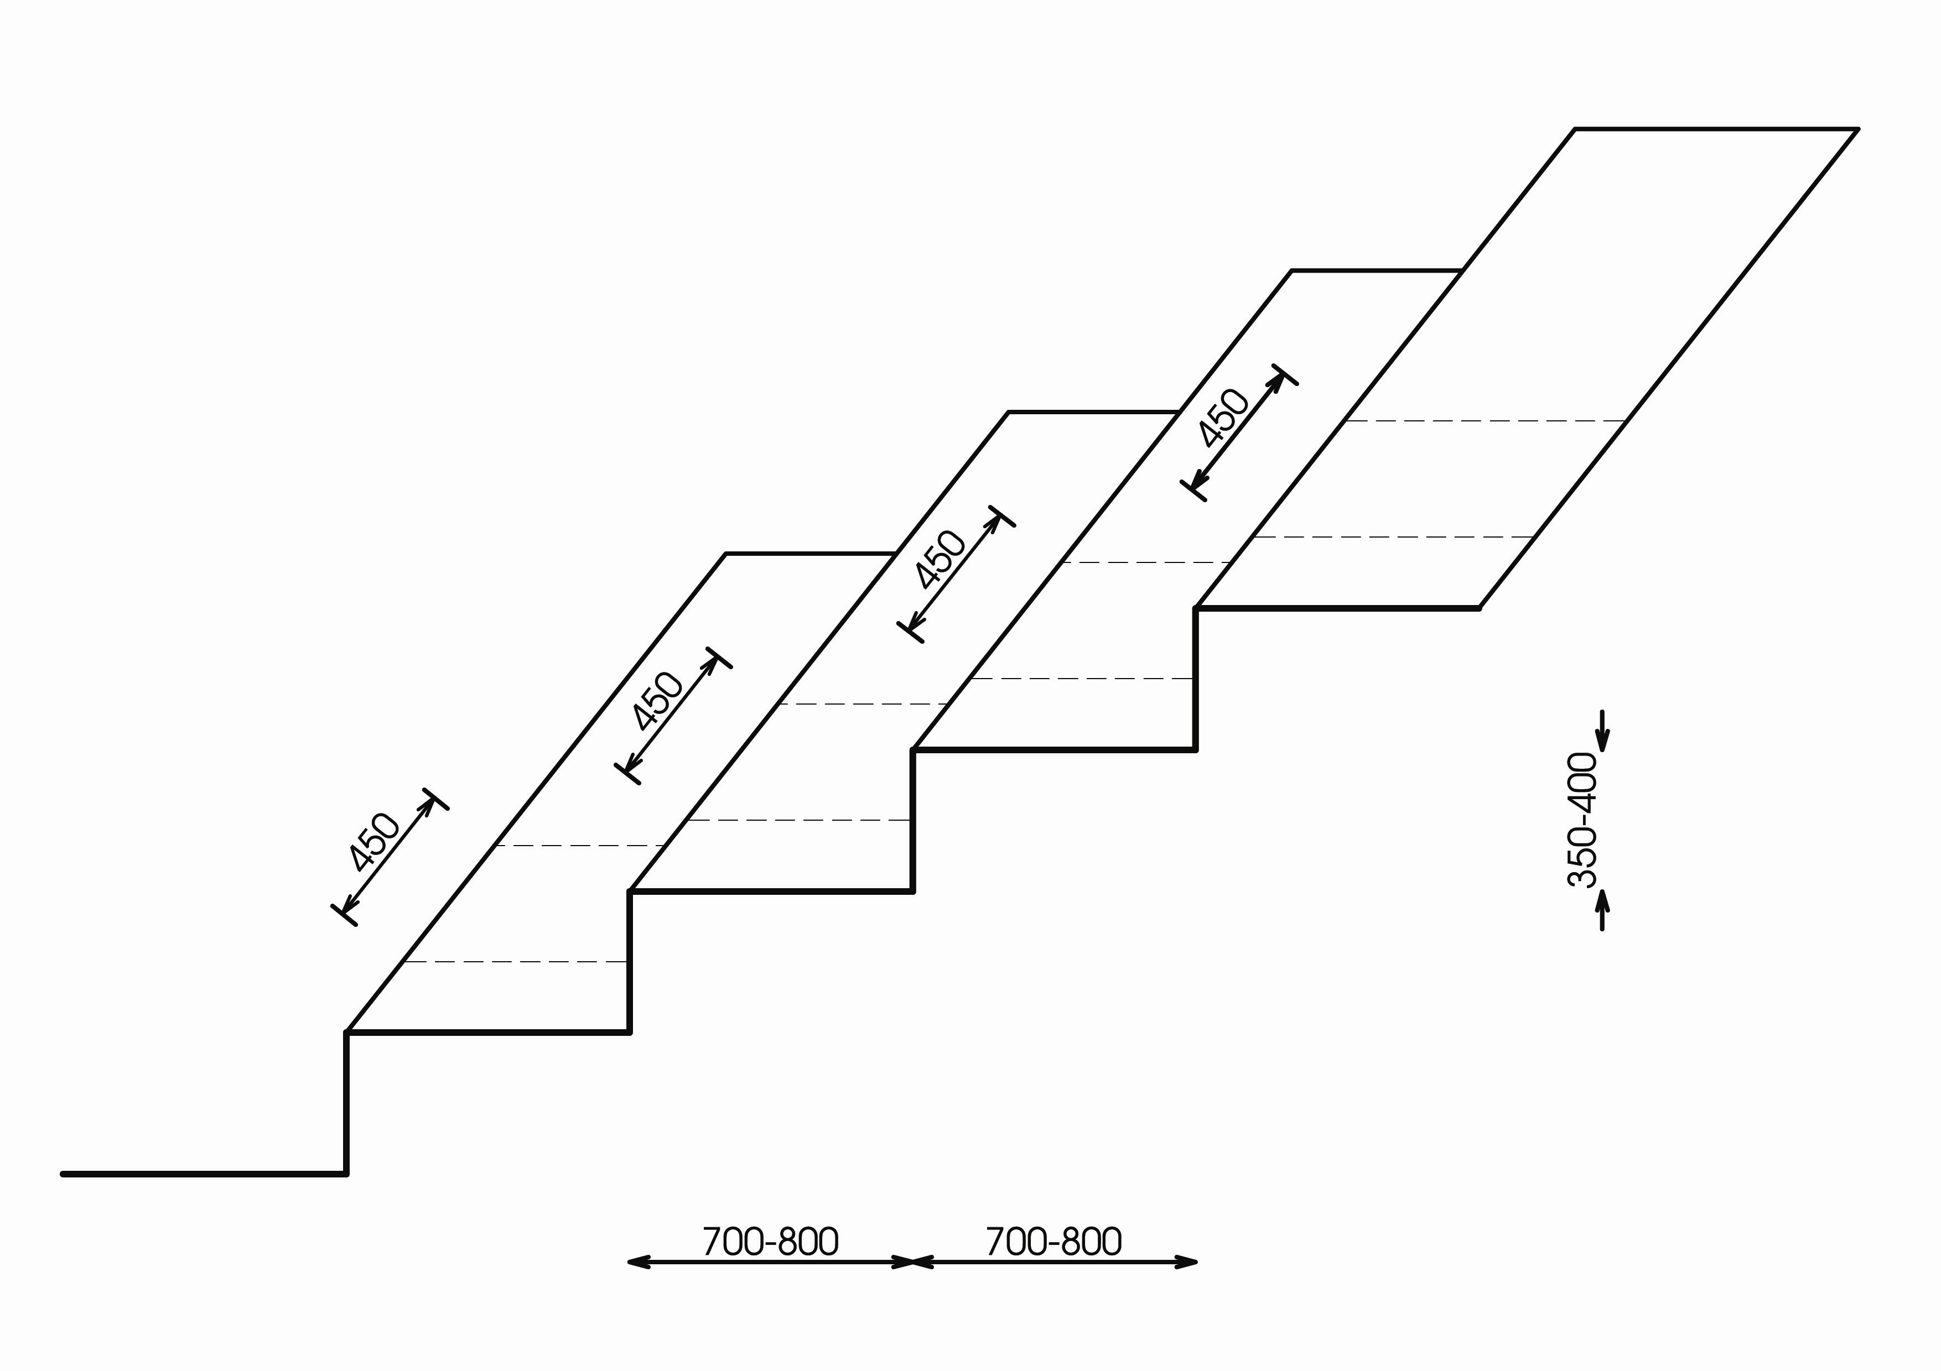
- Chiều cao của bậc phải lớn hơn hoặc bằng 0,35m ;
- Mặt bậc thấp nhất của khán đài phải cao hơn mặt sân 0,6m.

HÌNH12. KÍCH THƯỚC CHỖ NGỒI TRÊN KHÁN ĐÀI
7.6.2. Khu vực khán đài phải bố trí lối thoát người trong trường hợp khẩn cấp và phải thoả mãn các yêu cầu sau :
- Khi thoát người theo hai phía : trong khoảng giữa hai lối thoát không được bố trí quá 50 chỗ ngồi cho một hàng;
- Khi thoát người theo 1 phía : không được bố trí quá 25 chỗ ngồi cho một hàng.
Chú thích: Khi thiết kế khán đài cần bố trí đường đi và chỗ ngồi cho người tàn tật. Yêu cầu thiết kế được lấy theo quy định trong TCXDVN 264: 2002 “Nhà và công trình- Nguyên tắc cơ bản xây dựng công trình để đảm bảo người tàn tật tiếp cận sử dụng”
7.6.3. Khoảng cách giữa hai lối đi dọc trên khán đài không được quá 7 bậc (hoặc 7 hàng ghế ngồi). Chiều rộng của lối đi dọc (bao gồm cả chiều sâu của một bậc ngồi) không được nhỏ hơn 0,8m đến 1m.
7.6.4. Cho phép thiết kế ban công để sử dụng làm khán đài trong phòng tập thể thao. Trong trường hợp này, sau bậc ngồi trên cùng của khán đài phải có lan can bảo vệ cao ít nhất 1m.
7.6.5. Lan can ngăn cách giữa khán đài và sàn thi đấu không được thấp hơn 0,8m, phải bảo đảm thẳng đứng, phẳng, không ảnh hưởng đến tầm nhìn của khán giả ở bậc ngồi đầu tiên.
7.6.6. Độ dốc của cầu thang lên xuống khán đài phải thích hợp, bảo đảm an toàn khi thoát người, không nên gấp khúc nhiều lần.
7.6.7. Tại các điểm tập trung khán giả, phải tổ chức các nút giao thông.
8. Yêu cầu thiết kế hệ thống kỹ thuật
8.1. Cấp thoát nước
8.1.2. Đối với các xã phường, thị trấn có hệ thống cấp nước đô thị thì lượng nước cấp cho các công trình thể thao được lấy từ hệ thống cấp nước chung. Ở những khu vực không có hệ thống cấp nước được phép tận dụng các nguồn nước tự nhiên để cấp nhưng phải xử lý bằng các biện pháp lắng lọc.
Đối với nước cấp cho bể bơi phải đảm bảo yêu cầu cho trong bảng 5.

BẢNG 5. CHẤT LƯỢNG NƯỚC SẠCH CUNG CẤP CHO BỂ BƠI
Thông số | Các chỉ tiêu cần đạt | Ghi chú
- Độ trong : | 25-35 độ Sneller | Nhìn thấy các vạch chuẩn đường bơi dưới đáy bể
- Độ màu : | Không lớn hơn 5 đến 6 đơn vị trong thang màu cơ bản | Cho bể ngoài trời
 | Không lớn hơn 2 đơn vị trong thang màu cơ bản | Cho bể trong nhà
- Hàm lượng chất vẩn đục | Không lớn hơn 2mg/l | Cho bể ngoài trời
 | Không lớn hơn 1mg/l | Cho bể trong nhà
Độ pH | 7,3 đến 7,6
Độ cứng (tính theo CaCO₃) | 500 mg/l
Clorua | Không lớn hơn 0,5 mg/l
Amôniắc | Không lớn hơn 0,5mg/l
8.1.2. Khi thiết kế hệ thống thoát nước phải đặc biệt chú ý đến điều kiện địa hình, độ dốc mặt đất để bảo đảm nước thoát nhanh.
8.1.3. Ở các đô thị có hệ thống thoát nước và xử lý nước thải tập trung, thì nước thải sinh hoạt phải được xả vào hệ thống thoát nước chung.
Nước mưa được xả vào hệ thống thoát nước mưa chung của đô thị.
8.1.4. Khi thiết kế thoát nước trên mặt của sân thể thao phải bảo đảm độ dốc thoát nước.
8.1.5. Đối với các môn thể thao thi đấu đối kháng qua lưới như bóng chuyền, cầu lông, đá cầu... không được thiết kế thoát nước tràn mặt về hai phía mà phải thoát nước dọc sân.
8. 2. Yêu cầu về cấp điện và thiết bị kỹ thuật điện
8.2.1. Phải có hệ thống cung cấp điện cho phòng tập thể thao đơn giản và bể bơi để phục vụ cho các yêu cầu chiếu sáng, thoát người khi có sự cố và bảo vệ.
8.2.2. Mạng lưới cấp điện phải bảo đảm tuyệt đối an toàn. Không được phép đặt mạng lưới cấp điện dưới lớp phủ bề mặt của sân.
8.2.3. Không được bố trí hướng chiếu sáng của đèn ngược với hướng chạy của vận động viên, tốt nhất nên bố trí nguồn chiếu sáng từ trên xuống.
8.2.4. Đối với phòng tập thể thao cho phép thiết kế diện tích cửa lấy ánh sáng và các phòng từ 1/5 đến 1/6 diện tích sàn nhà.
8.2.5. Khi thiết kế cửa lấy ánh sáng tự nhiên phải tuân theo quy định sau :
- Không mở cửa ra hướng Tây hoặc Tây - Nam;
- Mép dưới của cửa phải cao hơn mặt sàn ít nhất là 2m;
- Không bố trí cửa ở hai đầu trục dọc của phòng tập thể thao.
8.2.6. Đối với bể bơi thì nguồn điện, hệ thống đèn chiếu sáng và máy móc bố trí ở những nơi tiếp xúc với nước như dưới đáy bể, thành bể và trong lòng bể phải có thiết bị hạ thế xuống 6V để đảm bảo an toàn cho người tập khi có sự cố về điện.
8.3. Yêu cầu hệ thống thông gió
8.3.1. Phải triệt để tận dụng giải pháp thông gió tự nhiên trong phòng tập thể thao để đảm bảo yêu cầu vệ sinh và chống nóng về mùa hè.
8.3.2. Nếu điều kiện cho phép cần bố trí hệ thống quạt hoặc hệ thống thông gió cơ khí.
8.3.3. Khi thiết kế âm thanh cho phòng tập thể thao phải chú ý đến các yêu cầu sau:
- Sử dụng vật liệu thích hợp để giảm độ ồn, chống loạn âm, nhiễu âm ...
- Mở cửa thoát âm theo tính toán và nên kết hợp với cửa lấy ánh sáng tự nhiên;
8.4. Yêu cầu về phòng, chống cháy
8.4.1. Trong phòng tập thể thao đơn giản phải bố trí các cửa thóat nạn và lối thoát nạn khi có sự cố. Chiều rộng đường phân tán khán giả và lối ra vào phòng tập thể thao được quy định như sau:
- Đối với lối đi lại ngang, chiều rộng đường phân tán khán giả không nhỏ hơn 1,0 m;
- Đối với cửa đi trong nhà không nhỏ hơn 1,2 m; Chiều rộng cửa ra vào chính không được nhỏ hơn 1,5m.
- Đối với cửa đi ra ngoài công trình không nhỏ hơn 1,5 m.
Cửa để phân tán khán giả phải mở ra ngoài; Bề mặt đường phân tán khán giả phải bằng phẳng không được trơn, trượt và không có bậc.
8.4.2. Trong thiết kế, cần quy định vị trí đặt các dụng cụ chữa cháy đơn giản và các bình chữa cháy bằng chất hoá học.
9. Yêu cầu về công tác hoàn thiện
9.1. Mặt sân thể thao phải đảm bảo đúng kỹ thuật, an toàn, bền vững phù hợp với các Luật thi đấu các môn thể thao hiện hành
Sàn của phòng tập phải chống trơn, trượt, dễ lau chùi, chịu mài mòn...
9.2. Tường và sàn trong khu vệ sinh phải có lớp chống thấm. Chiều cao lớp chống thấm của tầng tính từ mặt nền hoặc sàn từ 0,1m đến 1,2m cho các phòng khu vệ sinh.
10. Yêu cầu về công tác sử dụng và bảo quản
10.1. Các sân thể thao dành cho luyện tập chỉ được sử dụng cho đúng môn thể thao trên sân đó. Việc tổ chức sử dụng công trình phải căn cứ vào cấp quản lý và cấp kỹ thuật của công trình để bố trí cho thích hợp.
10.2. Phòng tập thể thao hoặc sân thể thao phổ thông có thể được kết hợp sử dụng vào các mục đích khác như mít tinh, hội họp, ca nhạc… của xã phường nhưng phải được sự đồng ý của cơ quan có thẩm quyền.
10.3. Khi tổ chức luyện tập phải đảm bảo an toàn cho công trình, khán giả và vận động viên.
10.4. Số lượng sân tập, yêu cầu bố trí và mặt sàn các sân thể thao trong phòng tập thể thao phải theo đúng yêu cầu của Luật hiện hành.
10. 5. Phải có nội quy PCCC và có đủ các dụng cụ cần thiết như bình chữa cháy, bao tải, xẻng xúc cát v.v…tại những nơi quy định và thuận tiện cho việc sử dụng khi xảy ra sự cố.
10.6. Trong quá trình khai thác sử dụng các công trình thể thao cấp xã, phường, thị trấn cần phải duy trì và bảo quản các trang thiết bị ở tình trạng kỹ thuật tốt, đảm bảo đúng các yêu cầu kỹ thuật như thiết kế quy định.
10.7. Tại các vị trí lắp đặt trang thiết bị phải có bảng hướng dẫn sử dụng và biển báo.
10.8. Hệ thống đèn chiếu sáng phải đảm bảo các yêu cầu về độ rọi, độ đồng đều và giảm sự chói mắt . Phải có chế độ bảo quản, kiểm tra định kỳ hệ thống thiết bị kỹ thuật được lắp đặt trong các công trình thể thao.

